Recommandation UIT-R P.1238-13
(09/2025)
Série P: Propagation des ondes radioélectriques
Données de propagation et méthodes de prévision pour la planification de systèmes de radiocommunication et de réseaux locaux hertziens destinés à fonctionner à l'intérieur des bâtiments à des fréquences comprises entre 300 MHz et 450 GHz

Avant-propos
Le rôle du Secteur des radiocommunications est d'assurer l'utilisation rationnelle, équitable, efficace et économique du spectre radioélectrique par tous les services de radiocommunication, y compris les services par satellite, et de procéder à des études pour toutes les gammes de fréquences, à partir desquelles les Recommandations seront élaborées et adoptées.
Les fonctions réglementaires et politiques du Secteur des radiocommunications sont remplies par les Conférences mondiales et régionales des radiocommunications et par les Assemblées des radiocommunications assistées par les Commissions d'études.

Politique en matière de droits de propriété intellectuelle (IPR)
La politique de l'UIT-R en matière de droits de propriété intellectuelle est décrite dans la «Politique commune de l'UIT-T, l'UIT-R, l'ISO et la CEI en matière de brevets», dont il est question dans la Résolution UIT-R 1. Les formulaires que les titulaires de brevets doivent utiliser pour soumettre les déclarations de brevet et d'octroi de licence sont accessibles à l'adresse https://www.itu.int/ITU-R/go/patents/fr, où l'on trouvera également les Lignes directrices pour la mise en œuvre de la politique commune en matière de brevets de l'UIT-T, l'UIT-R, l'ISO et la CEI et la base de données en matière de brevets de l'UIT-R.

Séries des Recommandations UIT-R
(Également disponible en ligne: https://www.itu.int/publ/R-REC/fr)
Séries | Titre
BO | Diffusion par satellite
BR | Enregistrement pour la production, l'archivage et la diffusion; films pour la télévision
BS | Service de radiodiffusion sonore
BT | Service de radiodiffusion télévisuelle
F | Service fixe
M | Services mobile, de radiorepérage et d'amateur y compris les services par satellite associés
P | Propagation des ondes radioélectriques
RA | Radio astronomie
RS | Systèmes de télédétection
S | Service fixe par satellite
SA | Applications spatiales et météorologie
SF | Partage des fréquences et coordination entre les systèmes du service fixe par satellite et du service fixe
SM | Gestion du spectre
SNG | Reportage d'actualités par satellite
TF | Émissions de fréquences étalon et de signaux horaires
V | Vocabulaire et sujets associés

Note: Cette Recommandation UIT-R a été approuvée en anglais aux termes de la procédure détaillée dans la Résolution UIT-R 1.

Publication électronique
Genève, 2025
© UIT 2025
Tous droits réservés. Aucune partie de cette publication ne peut être reproduite, par quelque procédé que ce soit, sans l'accord écrit préalable de l'UIT.

RECOMMANDATION UIT-R P.1238-13
Données de propagation et méthodes de prévision pour la planification de systèmes de radiocommunication et de réseaux locaux hertziens destinés à fonctionner à l'intérieur de bâtiments à des fréquences comprises entre 300 MHz et 450 GHz*
(Question UIT-R 211/3)
(1997-1999-2001-2003-2005-2007-2009-2012-2015-2017-2019-2021-2023-2025)
Domaine d'application
La présente Recommandation donne des indications concernant la propagation à l'intérieur de bâtiments à des fréquences comprises entre 300 MHz et 450 GHz. Elle contient des informations sur:
– les modèles d'affaiblissement de transmission de référence;
– les modèles d'étalement des temps de propagation;
– l'incidence de la polarisation et du diagramme de rayonnement de l'antenne;
– l'influence de l'emplacement de l'émetteur et du récepteur;
– l'influence des matériaux de construction et du mobilier;
– l'influence du mouvement des objets dans la pièce;
– le modèle statistique en utilisation statique.
Mots clés
Propagation en intérieur, affaiblissement de transmission de référence, étalement des temps de propagation
Abréviations/Glossaire
CP polarisation circulaire (circular polarization)
FDTD différences finies dans le domaine temporel (finite difference time domain)
HH horizontal-horizontal (horizontal to horizontal)
HPBW ouverture de faisceau à mi-puissance (half power beamwidth)
LoS visibilité directe (line-of-sight)
LP polarisation linéaire (linear polarization)
MIMO entrées multiples, sorties multiples (multiple input multiple output)
MT terminal mobile (mobile terminal)
N/A indisponible (not available)
NLoS sans visibilité directe (non-line-of-sight)
PDF fonction de densité de probabilité (probability density function)
r.m.s. valeur quadratique moyenne (root mean square)
RF fréquence radioélectrique (radio frequency)
RLAN réseau local hertzien (radio local area network)
Rx récepteur (receiver)
TV télévision (television)
Tx émetteur (transmitter)
UTD théorie uniforme de la diffraction (uniform theory of diffraction)
VV vertical-vertical (vertical to vertical)
WLAN réseau local sans fil (wireless local area network)
WPBX commutateurs radioélectriques privés d'entreprise (wireless private business exchanges)
XPR rapport de découplage de polarisations croisées (cross polarization discrimination ratio)
Recommandations et Rapports connexes de l'UIT
Recommandation UIT-R P.676 – Affaiblissement dû aux gaz de l'atmosphère et effets associés
Recommandation UIT-R P.1407 – Propagation par trajets multiples et paramétrage de ses caractéristiques
Recommandation UIT-R P.1411 – Données de propagation et méthodes de prévision pour la planification de systèmes de radiocommunication, à courte portée, destinés à fonctionner à l'extérieur de bâtiments et de réseaux locaux hertziens dans la gamme de fréquences comprises entre 300 MHz et 100 GHz
Recommandation UIT-R P.2040 – Effets des matériaux de construction et des structures des bâtiments sur la propagation des ondes radioélectriques aux fréquences supérieures à 100 MHz environ
Rapport UIT-R P.2406 – Études relatives aux données et aux modèles de propagation sur des trajets de courte distance pour les systèmes de radiocommunication de Terre dans la gamme de fréquences 6-450 GHz
NOTE – Il convient d'utiliser la version révisée ou l'édition la plus récente de la Recommandation/du Rapport.
L'Assemblée des radiocommunications de l'UIT,
considérant
a) que de nombreux systèmes de communications personnelles de courte portée (inférieure à 1 km) actuellement mis au point sont destinés à fonctionner à l'intérieur de bâtiments;
b) qu'il y a une forte demande pour les réseaux locaux hertziens (RLAN) et les autocommutateurs privés hertziens, comme en témoignent la gamme des produits existants et l'intensité des activités de recherche;
c) qu'il est souhaitable de définir, pour les RLAN, des normes qui soient compatibles avec les communications hertziennes et les communications câblées;
d) que des systèmes de courte portée utilisant une très faible puissance, tels des réseaux de capteurs RF et des dispositifs hertziens fonctionnant dans les bandes qui ne sont plus utilisées pour la télévision, présentent de nombreux avantages pour fournir des services mobiles et des services de communications personnelles;
e) qu'il est essentiel de bien connaître les caractéristiques de propagation à l'intérieur des bâtiments et les phénomènes de brouillage liés à la présence de plusieurs utilisateurs dans une même zone pour bien concevoir les systèmes;
f) qu'il est nécessaire de disposer de modèles généraux (indépendants du site) et d'avis en vue, dans un premier temps, de la planification des systèmes et de l'évaluation des brouillages ainsi que de modèles déterministes (ou adaptés au site) en vue d'évaluations détaillées,
notant
que le Rapport UIT-R P.2406 fournit des informations générales supplémentaires sur la manière dont les données de mesure et les modèles ont été obtenus et dérivés dans la Recommandation,
reconnaissant
a) que la Recommandation UIT-R P.1411 établit des directives en ce qui concerne la propagation, à courte portée, à l'extérieur de bâtiments pour la gamme de fréquences comprises entre 300 MHz et 300 GHz, et qu'il faudrait la consulter dans les situations dans lesquelles il est question à la fois de l'intérieur et de l'extérieur de bâtiments;
b) que la Recommandation UIT-R P.2040 donne des indications en ce qui concerne les effets des propriétés des matériaux de construction et des structures des bâtiments sur la propagation des ondes radioélectriques,
recommande
d'utiliser les données et les méthodes présentées dans l'Annexe pour évaluer les caractéristiques de propagation des systèmes de radiocommunication destinés à fonctionner à l'intérieur de bâtiments, à des fréquences comprises entre 300 MHz et 450 GHz.

Annexe
TABLE DES MATIÈRES
Page
1 Introduction 4
2 Dégradations liées à la propagation et mesures de la qualité pour des systèmes intérieurs 5
3 Modèles d'affaiblissement de transmission de référence 6
3.1 Modèles généraux (indépendants du site) 6
3.2 Modèles adaptés au site 7
4 Modèles d'étalement des temps de propagation 11
4.1 Propagation par trajets multiples 11
4.2 Réponse impulsionnelle 12
4.3 Étalement des retards (valeur efficace) 12
4.4 Statistiques relatives à la sélectivité en fréquence 16
4.5 Modèles adaptés au site 16
5 Incidence de la polarisation 17
5.1 Cas d'un trajet en visibilité directe 18
5.2 Cas d'un trajet avec occultation 19
5.3 Orientation de la station mobile 19
6 Incidence du diagramme de rayonnement de l'antenne 19
6.1 Perte de puissance reçue due à l'ouverture du faisceau d'une antenne directive 20
6.2 Caractéristiques de l'étalement des retards et de l'étalement angulaire 20
7 Influence de l'emplacement de l'émetteur et du récepteur 24
8 Influence des matériaux de construction et du mobilier 24
9 Influence du mouvement des objets dans la pièce 24
10 Modèles d'étalement angulaire 26
10.1 Modèle d'organisation en groupes 26
10.2 Distribution angulaire des ondes à l'arrivée depuis l'intérieur du i-ème groupe 27
10.3 Étalement angulaire pour deux directions 28
11 Modèle statistique en utilisation statique 28
11.1 Définition 28
11.2 Modèle du système 29

1 Introduction
Les prévisions de la propagation diffèrent sur certains points selon qu'il s'agit de systèmes de radiocommunication destinés à fonctionner à l'intérieur de bâtiments, ci-après désignés systèmes intérieurs, ou de systèmes destinés à fonctionner à l'extérieur de bâtiments, ci-après désignés systèmes extérieurs. Pour des systèmes intérieurs comme pour des systèmes extérieurs, les objectifs sont en définitive d'assurer une bonne couverture de la zone souhaitée (ou la fiabilité du trajet dans le cas de systèmes point à point) et d'éviter les brouillages à l'intérieur d'un même système ou avec d'autres systèmes. Toutefois, dans le cas de systèmes intérieurs, l'étendue de la zone de couverture souhaitée est bien délimitée par la géométrie du bâtiment et les limites du bâtiment lui-même ont une incidence sur les phénomènes de propagation. La réutilisation des fréquences est pratiquée non seulement sur un même étage d'un bâtiment mais aussi souvent entre étages, ce qui ajoute une troisième dimension aux problèmes de brouillage. Enfin, pour de très courtes portées, en particulier lorsqu'on utilise des ondes millimétriques, de petites variations dans l'environnement immédiat du trajet radioélectrique peuvent modifier considérablement les caractéristiques de propagation.
Ces facteurs étant complexes, il faudrait donc, pour entreprendre la planification d'un système de radiocommunication intérieur, bien connaître le site considéré: par exemple la géométrie, les matériaux, les meubles et les utilisations que l'on pense en faire. Toutefois, pour une première planification des systèmes, il faut estimer le nombre de stations de base dont on aura besoin pour desservir les stations mobiles réparties dans la zone et évaluer les brouillages que pourraient subir d'autres services ou les brouillages entre systèmes. Pour ces cas de planification, on a besoin de modèles qui représentent de façon générale les caractéristiques de propagation dans l'environnement. Dans le même temps, on ne devrait pas avoir besoin de trop de données entrées par l'utilisateur pour effectuer les calculs.
La présente Annexe décrit essentiellement des modèles généraux (indépendants du site) et donne des indications qualitatives sur les dégradations liées aux phénomènes de propagation que l'on observe dans le cas de systèmes intérieurs. Chaque fois que cela est possible, des modèles adaptés au site sont également présentés. Dans de nombreux cas, les données disponibles à partir desquelles pouvaient être établis les modèles étaient limitées, qu'il s'agisse des bandes de fréquences ou des conditions d'essai; les informations données dans la présente Annexe seront plus nombreuses dès lors que l'on disposera de plus de données. De même, les modèles seront plus précis lorsque l'on aura acquis une certaine expérience dans leur application, mais la présente Annexe regroupe toutes les informations disponibles actuellement.

2 Dégradations liées à la propagation et mesures de la qualité pour des systèmes intérieurs
Les dégradations d'un canal radioélectrique intérieur liées à la propagation sont dues essentiellement aux phénomènes suivants:
– réflexion sur, et diffraction par, les objets (y compris les murs et les planchers) à l'intérieur des pièces;
– affaiblissement de transmission par les murs, les planchers et d'autres obstacles;
– phénomènes de conduit aux fréquences élevées, en particulier dans les couloirs;
– mouvements de personnes et d'objets dans la pièce, y compris éventuellement de l'une ou de l'autre ou des deux extrémités de la liaison radioélectrique,
et donnant lieu à des dégradations telles que:
– affaiblissement de transmission de référence – non seulement l'affaiblissement de transmission de référence en espace libre, mais aussi un affaiblissement supplémentaire dû aux obstacles et à la transmission par les matériaux de construction et atténuation possible de l'affaiblissement de transmission de référence en espace libre par les phénomènes de conduit;
– variation temporelle et spatiale de l'affaiblissement de transmission de référence;
– propagation par trajets multiples provenant de la composante réfléchie et de la composante diffractée de l'onde;
– défaut de polarisation imputable à l'alignement aléatoire des terminaux mobiles.
Les services de communications hertziens en intérieur peuvent être décrits par les caractéristiques suivantes:
– débit de données élevé/moyen/faible;
– zone de couverture de chaque station de base (par exemple pièce, étage, bâtiment);
– mobile/portable/fixe;
– en temps réel/en temps différé/en temps quasi réel;
– topologie du réseau (par exemple point à point, point à multipoint, chaque point à chaque point).
Il est utile de définir les caractéristiques de propagation d'un canal qui conviennent le mieux pour décrire sa qualité par différentes applications, communications vocales, transfert de données à différents débits, transfert d'images et services vidéo, par exemple. Le Tableau 1 récapitule les principales caractéristiques de services types.
TABLEAU 1
Services types et dégradations liées à la propagation
Services | Caractéristiques | Dégradations liées à la propagation qui entrent en jeu
Réseau local radioélectrique | Débit de données élevé, une ou plusieurs pièces, portable, en temps différé, point à multipoint ou chaque point à chaque point | Affaiblissement de transmission de référence – distributions temporelle et spatiale  Temps de propagation par trajets multiples  Rapport signal utile/signal brouilleur
Autocommutateur privé hertzien | Débit de données moyen, plusieurs pièces, un ou plusieurs étages, en temps réel, mobile, point à multipoint | Affaiblissement de transmission de référence – distributions temporelle et spatiale
Radiomessagerie  en intérieur | Débit de données faible, plusieurs étages, en temps différé, mobile, point à multipoint | Affaiblissement de transmission de référence – distributions temporelle et spatiale
Service vidéo hertzien en intérieur | Débit de données élevé, plusieurs pièces, en temps réel, mobile ou portable, point à point | Affaiblissement de transmission de référence – distributions temporelle et spatiale  Temps de propagation par trajets multiples

3 Modèles d'affaiblissement de transmission de référence
Dans ce modèle d'affaiblissement de transmission en intérieur, on suppose que la station de base et le terminal portable sont à l'intérieur du même bâtiment. On peut utiliser des modèles généraux (indépendants du site) ou des modèles adaptés au site pour estimer l'affaiblissement de transmission de référence radioélectrique en intérieur entre la station de base et le terminal mobile/portable.

3.1 Modèles généraux (indépendants du site)
Les modèles généraux (indépendants du site) sont applicables à des situations où les stations d'émission et de réception sont situées au même étage. La valeur médiane de l'affaiblissement de transmission de référence est donnée par:
$L_{b}\left(d,f\right)=10α\log_{10}\left(d\right)+β+10γ\log_{10}\left(f\right)$ dB (1)
plus une variable aléatoire gaussienne N(0, σ), de moyenne nulle et d'écart type $σ$ (dB),
où:
$d$: distance directe en 3D entre les stations d'émission et de réception (m)
$f$ : fréquence de fonctionnement (GHz)
$α$ : coefficient associé à l'augmentation de l'affaiblissement de transmission de référence en fonction de la distance
$β$ : coefficient associé à la valeur de décalage de l'affaiblissement de transmission de référence
$γ$ : coefficient associé à l'augmentation de l'affaiblissement de transmission de référence en fonction de la fréquence.
Concernant les simulations de Monte-Carlo sans visibilité directe (NLoS), l'affaiblissement de transmission de référence supplémentaire par rapport à l'affaiblissement de transmission de référence en espace libre, LFS ($L_{FS}=20\log_{10}{(4×{10}^{9}πdf/c)}$ où c est la vitesse de la lumière en mètres par seconde), ne dépassera pas $10\log_{10}{({10}^{0,1A}+1)}$ (dB), où A est une variable aléatoire avec une distribution normale $N(μ,σ)$, avec une moyenne $μ=L_{b}\left(d,f\right)-L_{FS}$et un écart-type de σ.
Le Tableau 2 indique les valeurs de coefficient recommandées pour les environnements de propagation intérieurs.
TABLEAU 2
Coefficients d'affaiblissement de transmission de référence
Environnement | LoS/NLoS | Gamme de fréquences  (GHz) | Gamme des distances  (m) | α | β | γ | σ
Bureau | LoS | 0,3-294,0 | 2-27 | 1,47 | 34,17 | 2,08 | 3,68
Bureau | NLoS | 0,3-255,0 | 4-30 | 2,39 | 30,13 | 2,40 | 5,01
Couloir | LoS | 0,3-300,0 | 2-160 | 1,57 | 29,46 | 2,24 | 3,77
Couloir | NLoS | 0,625-159,0 | 3-94 | 2,78 | 28,62 | 2,54 | 7,58
Industriel | LoS | 0,625-294,0 | 2-102 | 2,27 | 24,79 | 2,10 | 2,62
Industriel | NLoS | 0,625-255,0 | 3-110 | 2,80 | 23,55 | 2,16 | 5,70
Salle de conférence/cours | LoS | 0,45-300,0 | 2-21 | 1,56 | 30,47 | 2,23 | 2,92
Salle de conférence/cours | NLoS | 0,45-159,0 | 4-25 | 1,40 | 39,53 | 2,37 | 3,33

3.2 Modèles adaptés au site
Pour évaluer l'affaiblissement de transmission de référence ou le champ, les modèles adaptés au site sont aussi utiles. On dispose de modèles de prévision du champ en intérieur fondés sur la théorie uniforme de la diffraction (UTD, uniform theory of diffraction) et sur les techniques de tracé des rayons. Il est nécessaire d'avoir des informations détaillées sur la structure du bâtiment pour pouvoir calculer le champ à l'intérieur. Ces modèles combinent des éléments empiriques avec l'approche électromagnétique théorique de la UTD. Cette méthode, dans laquelle on prend en considération le rayon direct et les rayons résultant d'une seule diffraction ou d'une seule réflexion, peut être étendue à la diffraction ou réflexion multiple ainsi qu'à des combinaisons de rayons diffractés et réfléchis. L'inclusion des rayons réfléchis et diffractés permet d'avoir une prévision de l'affaiblissement de transmission de référence beaucoup plus précise.
Pour l'utilisation d'une antenne directive, l'affaiblissement de transmission de référence radioélectrique en intérieur se compose d'un affaiblissement de transmission de référence moyen et des valeurs des évanouissements par occultation qui lui sont associées. Plusieurs modèles d'affaiblissement de transmission de référence en intérieur tiennent compte de l'affaiblissement du signal lié à la traversée de plusieurs murs et/ou étages. Le modèle décrit intègre l'affaiblissement lié à la traversée de plusieurs étages ainsi que des éléments comme la réutilisation des fréquences entre étages. Les coefficients d'affaiblissement de puissance en fonction de la distance indiqués ci-après comportent une tolérance implicite pour la transmission à travers les murs et les obstacles et pour d'autres mécanismes d'affaiblissement que l'on observe très souvent sur le même étage d'un bâtiment. La théorie uniforme de la diffraction (UTD) et les techniques de traçage de rayons permettraient de comptabiliser explicitement l'affaiblissement dû à chaque paroi au lieu de l'inclure dans le modèle de distance.
Pour l'affaiblissement médian de transmission de référence pour les antennes directives avec une ouverture de faisceau de 40° émettant vers une antenne de réception équidirective située au même étage et à l'intérieur d'une seule pièce ou d'un seul espace, on ne prévoit aucune tolérance pour la transmission à travers les murs, et la forme est analogue à celle du modèle caractérisé par l'équation (1) avec les paramètres énoncés dans le Tableau 3.
TABLEAU 3
Coefficients d'affaiblissement de transmission de référence pour les antennes directives et équidirectives
Environnement | LoS/NLoS | Gamme des distances  (m) | Gamme de fréquences  (GHz) | α | β | γ | σ
Couloir | LoS | 4-21 | 0,6-73⁽¹⁾ | 1,43 | 29,3 | 2,38 | 2,92
Couloir | NLoS | 5,8-23 | 0,6-73⁽¹⁾ | 3,19 | 16,9 | 2,71 | 4,28
Bureau | LoS | 4,9-21,5 | 0,6-73⁽¹⁾ | 1,29 | 32 | 2,32 | 2,75
Bureau | NLoS | 14,2-29,2 | 0,6-73⁽¹⁾ | 3,46 | 14,1 | 2,61 | 3,04
Industriel | LoS | 5,8-25,7 | 0,6-73⁽¹⁾ | 1,84 | 24,6 | 2,43 | 2,29
Industriel | NLoS | 6,5-25,9 | 0,6-73⁽¹⁾ | 2,92 | 22,3 | 3,34 | 6,14
⁽¹⁾ Pour les valeurs à 60 GHz et 70 GHz, on suppose une propagation à l'intérieur d'une seule pièce ou d'un seul espace et on ne prévoit aucune tolérance pour la transmission à travers les murs. L'absorption par les gaz au voisinage de 60 GHz est aussi, pour des distances supérieures à 100 m, un facteur important qui peut modifier notablement les distances de réutilisation des fréquences (voir la Recommandation UIT-R P.676).

Le modèle d'affaiblissement de transmission de référence adapté au site peut également avoir la forme suivante:
$L_{total}=L\left(d_{o}\right)+N \log_{10}{\frac{d}{d_{o}}+ L_{f}(n)}$ (2)
où:
N : coefficient d'affaiblissement de puissance en fonction de la distance
f : fréquence (MHz)
d : distance (m) qui sépare la station de base du terminal portable (où d > 1 m)
d_{o} : distance de référence (m)
L(d_{o}) : affaiblissement de transmission de référence à d_{o} (dB), pour une distance de référence d_{o} à 1 m, et dans l'hypothèse d'une propagation en espace libre L(d_{o}) = 20 log10 f −28 où f est en MHz
L_{f} : coefficient d'affaiblissement dû à la pénétration interétages (dB)
n : nombre d'étages entre la station de base et le terminal portable (n ≥ 0), L_{f} = 0 dB pour n = 0.
Des valeurs courantes de ces différents paramètres basés sur des résultats expérimentaux sont données dans les Tableaux 4 et 5. Des informations complémentaires sont présentées à la fin de ce paragraphe.
TABLEAU 4
Coefficients d'affaiblissement de puissance, N, pour le calcul de l'affaiblissement de transmission en intérieur
Fréquence (GHz) | Bureaux | Bâtiments commerciaux | Usine | Couloir | Centre de données
28 |  | 27,6⁽¹⁾  17,9^{(2), (3)}  24,8^{(2), (3)} | – | – | –
38 |  | 18,6^{(2), (3)}  25,9^{(2), (3)} | – | – | –
250 | 20,1⁽⁵⁾ | – | – | 19,0^{(2), (5)} | –
275 | 20⁽⁵⁾ | – |  | 19,2^{(2), (5)} | –
300 | 20⁽⁴⁾ | – | – | 19,5^{(2), (4)} | 20,2⁽⁴⁾
325 | 19,8⁽⁶⁾ | – | – | 19,6^{(2), (6)} | –
340 | 20,8⁽⁷⁾ |  |  | 19,9^{(2), (7)}
410 | 20,6⁽⁵⁾ |  |  | 20,1^{(2), (5)}
⁽¹⁾ Gare (170 m × 45 m × 21 m(H)) et terminal d'aéroport (650 m × 82 m × 20 m(H)): sans visibilité directe, l'antenne de l'émetteur dont l'ouverture de faisceau à mi-puissance est de 60° est fixée à la hauteur de 8 m, et l'antenne du récepteur dont l'ouverture de faisceau est de 10° est fixée à 1,5 m du sol. La valeur a été calculée à partir du gain maximal sur le trajet pour diverses orientations des antennes de l'émetteur et du récepteur.
⁽²⁾ La valeur supérieure correspond aux scénarios en visibilité directe, et la valeur inférieure aux scénarios sans visibilité directe.
⁽³⁾ Les environnements sont les mêmes que dans la Note (2); une antenne de l'émetteur dont l'ouverture de faisceau est de 60° est fixée à la hauteur de 8 m et un récepteur doté d'une antenne équidirective est fixé à la hauteur d'1,5 m.
⁽⁴⁾ L'ouverture de faisceau des antennes de l'émetteur et du récepteur est de 10°.
⁽⁵⁾ L'ouverture de faisceau des antennes de l'émetteur et du récepteur est de 8°.
⁽⁶⁾ L'ouverture de faisceau des antennes de l'émetteur et du récepteur est de 7°.
⁽⁷⁾ L'ouverture de faisceau des antennes de l'émetteur et du récepteur est de 9°.

TABLEAU 5
Coefficients d'affaiblissement dû à la pénétration interétages, L_{f} (dB), N étant le nombre d'étages traversés, pour le calcul de l'affaiblissement de transmission en intérieur (n ≥ 1)
Fréquence  (GHz) | Bâtiments résidentiels | Bureaux | Bâtiments commerciaux
0,9 | – | 9 (1 étage)  19 (2 étages)  24 (3 étages) | –
1,8-2 | 4 n | 15 + 4 (n − 1) | 6 + 3 (n − 1)
2,4 | 10⁽¹⁾ (appartement)  5 (maison) | 14 | –
TABLEAU 5 (fin)
Fréquence  (GHz) | Bâtiments résidentiels | Bureaux | Bâtiments commerciaux
3,5 | – | 18 (1 étage)  26 (2 étages) | –
5,2 | 13⁽¹⁾ (appartement)  7⁽²⁾ (maison) | 16 (1 étage) | –
5,8 | – | 22 (1 étage)  28 (2 étages) | –
⁽¹⁾ Par mur en béton.
⁽²⁾ Mortier en bois.

Pour les différentes bandes de fréquences, lorsque le coefficient d'affaiblissement de puissance n'est pas indiqué pour les bâtiments résidentiels, on peut utiliser la valeur donnée pour les bureaux.
On notera que l'isolation que l'on observe en choisissant une configuration à plusieurs étages peut être limitée. Le signal peut en effet emprunter d'autres trajets extérieurs pour arriver au bout de la liaison avec un affaiblissement total inférieur à celui dû à la pénétration interétages.
Lorsque les trajets extérieurs sont exclus, des mesures effectuées à 5,2 GHz ont montré qu'à une incidence normale, l'affaiblissement additionnel moyen dû à un plancher en béton renforcé typique avec un faux plafond suspendu est de 20 dB, avec un écart type de 1,5 dB. Les appareils d'éclairage ont porté l'affaiblissement moyen à 30 dB avec un écart type de 3 dB, puis les tuyaux d'aération placés sous le plancher l'ont porté à 36 dB, avec un écart type de 5 dB. Il convient d'utiliser ces valeurs au lieu de L_{f} dans des modèles adaptés au site, comme le modèle de tracé de rayons.
La loi sur les évanouissements par occultation en intérieur suit une distribution log-normale; les valeurs de l'écart type (dB) sont données dans le Tableau 6.
TABLEAU 6
Loi sur les évanouissements par occultation, écart type (dB), pour le calcul de l'affaiblissement de transmission en intérieur
Fréquence  (GHz) | Bureaux | Bâtiments commerciaux | Usine | Couloir
28 | 3,4⁽²⁾  6,6⁽²⁾ | 6,7⁽¹⁾  1,4^{(2), (3)}  6,4^{(2), (3)}
38 | 4,6⁽²⁾  6,8⁽²⁾ | 1,6^{(2), (3)}  5,5^{(2), (3)}
⁽¹⁾ Gare (170 m × 45 m × 21 m(H)) et terminal d'aéroport (650 m × 82 m × 20 m(H)): sans visibilité directe, l'antenne de l'émetteur dont l'ouverture de faisceau à mi-puissance est de 60° est fixée à la hauteur de 8 m, et l'antenne du récepteur dont l'ouverture de faisceau est de 10° est fixée à 1,5 m du sol. La valeur a été calculée à partir du gain maximal sur le trajet pour diverses orientations des antennes de l'émetteur et du récepteur.
⁽²⁾ La valeur supérieure correspond aux scénarios en visibilité directe, et la valeur inférieure aux scénarios sans visibilité directe.
⁽³⁾ Les environnements sont les mêmes que dans la Note (1); une antenne de l'émetteur dont l'ouverture de faisceau est de 60° est fixée à la hauteur de 8 m et un récepteur doté d'une antenne équidirective est fixé à la hauteur d'1,5 m.
Les mesures disponibles ont été faites dans des conditions diverses, ce qui rend toute comparaison directe difficile et des données ont été communiquées uniquement pour certaines bandes de fréquences; on peut toutefois tirer quelques conclusions générales, en particulier pour la bande 900-2 000 MHz.
– Pour des trajets qui sont partiellement en visibilité directe (LoS), l'affaiblissement en espace libre est l'affaiblissement le plus important et le coefficient d'affaiblissement de puissance en fonction de la distance est voisin de 20.
– Pour de vastes pièces peu encombrées, le coefficient d'affaiblissement de puissance en fonction de la distance est aussi voisin de 20, ce qui s'explique peut-être par le fait que la majorité de l'espace dans ce type de pièces est en LoS. À titre d'exemple, on peut citer les pièces situées dans de grands magasins de détail, les stades, les usines sans cloisons et les bureaux paysagers.
– Dans les couloirs, l'affaiblissement de transmission de référence est moins important que l'affaiblissement en espace libre, le coefficient d'affaiblissement de puissance en fonction de la distance étant voisin de 18. Les épiceries tout en longueur sont assimilables à des couloirs.
– La propagation par les obstacles et les murs augmente considérablement l'affaiblissement, ce qui pourrait porter le coefficient d'affaiblissement de puissance en fonction de la distance à une valeur égale à environ 40 dans un environnement type. On peut citer, à titre d'exemple, les trajets entre pièces de bâtiments administratifs dans lesquels les bureaux sont séparés par des cloisons.
– Pour de longs trajets dégagés, on peut observer une rupture de pente de la première zone de Fresnel. À cette distance, le coefficient d'affaiblissement de puissance en fonction de la distance peut passer d'environ 20 à environ 40.
– Le fait que, plus la fréquence est élevée, plus le coefficient d'affaiblissement de transmission de référence est faible, dans le cas de bureaux (Tableau 2) n'est pas toujours observé ou ne s'explique pas facilement. D'une part, plus la fréquence est élevée, plus l'affaiblissement dû aux obstacles (par exemple murs, meubles) est élevé et moins la contribution des signaux diffractés à la puissance reçue est élevée; d'autre part, plus la fréquence est élevée, moins la zone de Fresnel est occultée et, par conséquent, plus l'affaiblissement est faible. L'affaiblissement de transmission de référence réel dépend de ces mécanismes antagonistes.

4 Modèles d'étalement des temps de propagation

4.1 Propagation par trajets multiples
Le canal de propagation radioélectrique mobile/portable varie en fonction du temps, de la fréquence et du déplacement dans l'espace. Même dans le cas statique, lorsque l'émetteur et le récepteur sont fixes, le canal peut être dynamique étant donné que les éléments diffuseurs et réflecteurs sont le plus souvent en mouvement. L'expression trajets multiples vient du fait que par réflexion, diffraction et diffusion, les ondes radioélectriques peuvent emprunter de nombreux trajets pour aller d'un émetteur à un récepteur. Un temps de propagation est associé à chacun de ces trajets et ce temps de propagation est proportionnel à la longueur du trajet. (On peut estimer très grossièrement le temps de propagation maximal auquel on peut s'attendre dans un environnement donné à partir des dimensions de la pièce et en partant du fait que le temps (ns) que met une impulsion radioélectrique pour parcourir une distance d (m) est d'environ 3,3 d.) Ces signaux retardés et leur amplitude constituent un filtre linéaire dont les caractéristiques temporelles varient.

4.2 Réponse impulsionnelle
La modélisation de canal a pour objectif de fournir des représentations mathématiques précises de la propagation des ondes radioélectriques que l'on utilisera dans les simulations des systèmes et des liaisons radioélectriques en vue de la modélisation de mise en place des systèmes. Étant donné que le canal radioélectrique est linéaire, il est amplement décrit par sa réponse impulsionnelle. Une fois la réponse impulsionnelle connue, on peut déterminer la réponse du canal radioélectrique à un paramètre d'entrée quelconque. C'est la base de la simulation de qualité de fonctionnement des liaisons.
La réponse impulsionnelle s'exprime généralement comme une densité de puissance en fonction d'un retard par rapport au premier signal détectable. Cette fonction est souvent appelée profil puissance-retard. Un exemple en est donné à la Fig. 1 de la Recommandation UIT-R P.1407, la seule différence étant que les temps indiqués en abscisse pour les canaux en intérieur seraient exprimés en nanosecondes et non en microsecondes. Cette Recommandation contient également une définition de plusieurs paramètres qui caractérisent les profils de réponse impulsionnelle.
La réponse impulsionnelle d'un canal varie en fonction de la position du récepteur et peut également varier en fonction du temps. Elle est donc généralement mesurée et communiquée comme une moyenne de profils mesurée sur une longueur d'onde pour réduire les effets du bruit ou sur plusieurs longueurs d'onde pour déterminer une moyenne spatiale. Il est important de définir clairement ce que l'on entend par moyenne et comment cette moyenne est calculée. La procédure recommandée à cette fin consiste à établir un modèle statistique comme suit: pour chaque estimation de la réponse impulsionnelle (profil puissance-retard) situer les temps avant et après le retard moyen T_{D} (voir la Recommandation UIT-R P.1407 au-delà desquels la densité en puissance ne dépasse pas des valeurs précises (−10, −15, −20, −25, −30 dB) par rapport à la densité de puissance en crête. La médiane et, si on le souhaite, le 90ème percentile des distributions de ces temps constituent le modèle.

4.3 Étalement des retards (valeur efficace)
Les profils puissance-retard sont souvent caractérisés par un ou plusieurs paramètres comme cela a été mentionné plus haut. Ces paramètres devraient être calculés à partir de profils moyennés sur une zone ayant les dimensions de plusieurs longueurs d'onde. (La caractéristique étalement des retards (valeur efficace) est parfois déduite de profils individuels, puis on calcule la moyenne des différentes valeurs obtenues, mais en général le résultat n'est pas le même que celui que l'on obtient à partir d'un profil moyenné.) Un seuil d'exclusion du bruit ou critère d'acceptation, par exemple 30 dB au-dessous de la crête du profil, doit être communiqué avec l'étalement des retards résultant qui dépend de ce seuil.
Bien que l'étalement des retards (valeur efficace) soit très largement utilisé, il ne caractérise pas toujours correctement le profil de retard. Dans les cas de propagation par trajets multiples où l'étalement des retards dépasse la durée de symbole, le taux d'erreur binaire pour la modulation par déplacement de phase ne dépend pas de l'étalement des retards (valeur efficace) mais du rapport de puissance à la réception de l'onde utile à l'onde brouilleuse, ce qui se vérifie pour les systèmes à fort débit de symboles mais vaut également pour de faibles débits de symboles où l'on observe un fort signal dominant parmi les composantes multitrajets (évanouissement de Rice).
Toutefois, si par hypothèse on peut prendre un profil à décroissance exponentielle, il suffit d'exprimer l'étalement des retards (valeur efficace) en lieu et place du profil puissance-retard. Dans ce cas, une approximation de la réponse impulsionnelle s'exprime comme suit:
$h\left(t\right)=\left\{\begin{aligned}e^{{-t}/S} pour 0≤t≤t_{max} \\ 0 dans les autres cas \end{aligned}\right.$ (3)
où:
S: étalement des retards (valeur efficace)
t_{max}: retard maximal
t_{max} >> S.
L'avantage qu'il y a à utiliser l'étalement des retards (valeur efficace) comme paramètre de sortie du modèle tient au fait que le modèle peut être représenté simplement sous forme d'un tableau. Des caractéristiques types d'étalement des retards, estimées à partir de valeurs moyennes de profils de retard, pour des systèmes intérieurs, sont données au Tableau 7. Dans le Tableau 7, la colonne B représente des valeurs médianes qui sont fréquentes, les colonnes A et C correspondent aux valeurs de 10% et de 90% de la distribution cumulative. Les valeurs indiquées dans ce Tableau correspondent aux pièces les plus grandes que l'on trouve le plus souvent dans chacun des environnements pris en exemple.
TABLEAU 7
Paramètres d'étalement des retards (valeur efficace)
Fréq. (GHz) | Environnement | Polarisation | Temps de propagation  (ns) | Ouverture de faisceau de l'émetteur (degrés) | Ouverture de faisceau du récepteur (degrés) | A  (ns) | B  (ns) | C  (ns) | Note concernant A, B et C
1,9 | Bâtiments résidentiels | VV | 10 | Omni | Omni | 20 | 70 | 150 | –
1,9 | Bureaux | VV | 10 | Omni | Omni | 35 | 100 | 460 | –
1,9 | Bâtiments commerciaux | VV | 10 | Omni | Omni | 55 | 150 | 500 | –
2,25 | Studio de télévision | VV | 4,2 | Omni | Omni | – | 13  26 | – | ⁽³⁾
2,625 | Bureaux | VV | 1,8 | Omni | Omni | 8 | 11 | 12,5 | ⁽¹⁾
2,625 | Bureaux | VV | 1,8 | Omni | Omni | 10,74 | 13,74 | 20,15 | ⁽²⁾
2,625 | Couloir | VV | 1,8 | Omni | Omni | 8,49 | 18,53 | 25,16 | –
2,625 | Cabine d'avion | VV | 1,8 | Omni | Omni | 7,98 | 11,89 | 14,47 | –
2,625 | Usine | VV | 1,8 | Omni | Omni | 51,5 | 69,2 | 87,2 | –
3,7 | Bâtiments résidentiels | VV | 10 | Omni | Omni | 15 | 22 | 27 | –
3,7 | Bureaux | VV | 10 | Omni | Omni | 30 | 38 | 45 | –
3,7 | Bâtiments commerciaux | VV | 10 | Omni | Omni | 105 | 145 | 170 | –
5,2 | Bâtiments résidentiels | VV | 10 | Omni | Omni | 17 | 23 | 30 | –
5,2 | Bureaux | VV | 10 | Omni | Omni | 38 | 60 | 110 | –
5,2 | Bâtiments commerciaux | VV | 10 | Omni | Omni | 135 | 190 | 205 | –
12,65-14,15 | Usine | VV | 1 | 18 | Omni | 2,9  7,5 | 4,9  21,6 | 16,7  26,4 | ⁽³⁾
12,65-14,15 | Groupe d'ordinateurs | VV | 1 | 18 | Omni | 1,2  7,6 | 2,8  14,3 | 8,7  22,9 | ⁽³⁾
TABLEAU 7 (suite)
Fréq. (GHz) | Environnement | Polarisa  tion | Temps de propagation  (ns) | Ouverture de faisceau de l'émetteur  (degrés) | Ouverture de faisceau du récepteur  (degrés) | A  (ns) | B  (ns) | C  (ns) | Note concernant A, B et C
14,9-16,4 | Couloir | VV | 1 | Omni | Omni | 4,7  7,2 | 12,9  11,4 | 23,7  16,3 | ⁽³⁾
14,9-16,4 | Salle de conférence | VV | 1 | Omni | Omni | 12,36 | 16,53 | 20,63 | ^{LoS}
14,9-16,4 | Groupe d'ordinateurs | VV | 1 | Omni | Omni | 5,3  12,6 | 20,5  21,6 | 33,5  26,5 | ⁽³⁾
14,9-16,4 | Usine | VV | 1 | Omni | Omni | 4,4  18,0 | 11,6  23,3 | 19,4  28,1 | ⁽³⁾
14,9-16,4 | Bureaux | VV | 1 | Omni | Omni | 9,7  12,3 | 17,5  17,8 | 25,5  23,2 | ⁽³⁾
16,82-18,32 | Couloir | VV | 1 | Omni | Omni | 3,8  6,5 | 11,9  11,8 | 19,8  18,3 | ⁽³⁾
16,82-18,32 | Salle de conférence | VV | 1 | Omni | Omni | 12,16 | 18,73 | 23,56 | ^{LoS}
16,82-18,32 | Groupe d'ordinateurs | VV | 1 | Omni | Omni | 4,7  13,3 | 13,4  21,3 | 25,9  26,3 | ⁽³⁾
16,82-18,32 | Usine | VV | 1 | Omni | Omni | 4,7  17,5 | 8,5  22,9 | 15,4  28,9 | ⁽³⁾
16,82-18,32 | Bureaux | VV | 1 | Omni | Omni | 9,9  13,3 | 18,5  21,6 | 24,9  27,7 | ⁽³⁾
25,3-28,3 | Usine | VV | 0,5 | 18 | Omni | 4,9  5,1 | 7,7  17,2 | 12,1  29,8 | ⁽³⁾
25,3-28,3 | Groupe d'ordinateurs | VV | 0,5 | 18 | Omni | 0,9  8,4 | 14,8  16,9 | 26,2  23,1 | ⁽³⁾
25,3-28,3 | Couloir | VV | 1 | Omni | Omni | 3,7  5,9 | 11,6  12,0 | 16,9  17,4 | ⁽³⁾
25,3-28,3 | Salle de conférence | VV | 1 | Omni | Omni | 13,83 | 17,56 | 21,80 | ^{LoS}
25,3-28,3 | Groupe d'ordinateurs | VV | 1 | Omni | Omni | 6,5  13,1 | 17,0  16,7 | 29,3  23,6 | ⁽³⁾
25,3-28,3 | Usine | VV | 1 | Omni | Omni | 5,3  15,9 | 9,5  22,5 | 15,6  28,5 | ⁽³⁾
25,3-28,3 | Bureaux | VV | 1 | Omni | Omni | 9,4  8,6 | 15,3  16,0 | 20,9  21,2 | ⁽³⁾
28 | Bâtiments commerciaux | VV | 2 | 60 | Omni | 17  36 | 34  65 | 64  86 | ^{(3, 5)}
29,3-31,5 | Groupe d'ordinateurs | Dual⁽⁴⁾ | 0,45 | 35 | 35 | 1,2 | 2,5 | 14 | ⁽⁵⁾
29,3-31,5 | Groupe d'ordinateurs | Dual⁽⁴⁾ | 0,45 | 35 | 35 | 1,6 | 17,6 | 34 | ⁽⁷⁾
36-40,5 | Couloir | VV | 0,67 | Omni | Omni | 5,8  4,0 | 13,2  13,2 | 23,1  19,8 | ⁽³⁾
36-40,5 | Salle de conférence | VV | 0,67 | Omni | Omni | 10,84 | 15,21 | 18,97 | ^{LoS}
36-40,5 | Groupe d'ordinateurs | VV | 0,67 | Omni | Omni | 6,5  10,7 | 17,0  16,7 | 31,0  22,3 | ⁽³⁾
36-40,5 | Usine | VV | 0,67 | Omni | Omni | 5,8  15,7 | 9,3  19,8 | 14,5  25,2 | ⁽³⁾
36-40,5 | Bureaux | VV | 0,67 | Omni | Omni | 5,6  9,8 | 9,7  12,6 | 17,1  16,7 | ⁽³⁾
TABLEAU 7 (fin)
Fréq. (GHz) | Environnement | Polarisa  tion | Temps de propagation  (ns) | Ouverture de faisceau de l'émetteur  (degrés) | Ouverture de faisceau du récepteur  (degrés) | A  (ns) |  | B  (ns) | C  (ns) | Note concernant A, B et C
38 | Bâtiments commerciaux | VV | 2 | 40 | Omni | 4  42 | 26  69 |  | 55  82 | ^{(3, 5)}
51-57 | Groupe d'ordinateurs | VV/HH | 0,5 | 56,3 | 18,4 | 0,69 | 0,96 |  | 2,89 | ⁽⁵⁾
 |  |  |  |  | 18,4 | 2,14 | 10,7 |  | 29,7 | ^{(5, 12)}
51-57 | Bureaux/salle de classe | VV/HH | 0,5 | 56,3 | 18,4 | 0,56 | 0,65 |  | 4,29 | ⁽⁵⁾
 |  |  |  |  | 18,4 | 1,6 | 15,8 |  | 26,7 | ^{(5, 12)}
51-57 | Couloir | VV/HH | 0,5 | 56,3 | 18,4 | 0,54 | 0,72 |  | 1,34 | ⁽⁵⁾
 |  |  |  |  | 18,4 | 0,81 | 8,9 |  | 44,6 | ^{(5, 12)}
58,7-63,1 | Groupe d'ordinateurs | VV | 0,22 | 15,4 | 15,4 | 1,0 | 5,2 |  | 10,6 | ⁽⁸⁾
58,7-63,1 | Groupe d'ordinateurs | VV | 0,9 | 15,4 | 2,2 | 1,2 | 12 |  | 37,5 | ⁽⁹⁾
58,7-63,1 | Bureaux⁽⁶⁾ | VV | 0,22 | Omni | Omni | 0,68 | 1,7 |  | 4 | ⁽¹⁰⁾
58,7-63,1 | Bureaux⁽⁶⁾ | VV | 0,22 | Omni | Omni | 0,45 | 1,77 |  | 5,2 | ⁽¹¹⁾
59,6-65,5 | Couloir | VV | 0,5 | Omni | Omni | 1,7 | 2,6 |  | 4,7 | ^{LoS}
59,6-65,5 | Salle de conférence | VV | 0,5 | Omni | Omni | 8,76 | 13,17 |  | 17,45 | ^{LoS}
59,6-65,5 | Groupe d'ordinateurs | VV | 0,5 | Omni | Omni | 2,5 | 6,8 |  | 16,4 | ^{LoS}
59,6-65,5 | Usine | VV | 0,5 | Omni | Omni | 5,5  5,5 | 7,4  11,6 |  | 12,5  21,7 | ⁽³⁾
59,6-65,5 | Bureaux | VV | 0,5 | Omni | Omni | 5,1  3,5 | 8,7  10,1 |  | 20,9  17,9 | ⁽³⁾
67-73 | Groupe d'ordinateurs | VV/HH | 0,5 | 40 | 14,4 | 0,36 | 0,57 |  | 2,4 | ⁽⁵⁾
 |  |  |  |  | 14,4 | 1,1 | 10,9 |  | 28,1 | ^{(5, 12)}
67-73 | Bureaux/salle de classe | VV/HH | 0,5 | 40 | 14,4 | 0,33 | 0,5 |  | 6,39 | ⁽⁵⁾
 |  |  |  |  | 14,4 | 1,59 | 12,6 |  | 25,9 | ^{(5, 12)}
67-73 | Couloir | VV/HH | 0,5 | 40 | 14,4 | 0,36 | 0,47 |  | 1,2 | ⁽⁵⁾
 |  |  |  |  | 14,4 | 0,49 | 6,11 |  | 35,2 | ^{(5, 12)}
67-73 | Usine | VV | 0,5 | 18 | Omni | 0,6  3,9 | 1,8  10,2 |  | 8,2  26,4 | ^{(3, 5)}
67-73 | Groupe d'ordinateurs | VV | 0,5 | 18 | Omni | 6,5  6,6 | 10,1  13,8 |  | 17,1  24,1 | ^{(3, 5)}
67-73 | Couloir | VV | 0,5 | Omni | Omni | 1,7 | 7,6 |  | 14,9 | ^{LoS}
67-73 | Salle de conférence | VV | 0,5 | Omni | Omni | 7,59 | 13,71 |  | 20,06 | ^{LoS}
67-73 | Groupe d'ordinateurs | VV | 0,5 | Omni | Omni | 5,8 | 15,0 |  | 30,3 | ^{LoS}
67-73 | Usine | VV | 0,5 | Omni | Omni | 4,4  6,2 | 11,1  14,7 |  | 17,3  22,8 | ⁽³⁾
67-73 | Bureaux | VV | 0,5 | Omni | Omni | 3,2  5,9 | 7,0  9,1 |  | 13,6  16,8 | ⁽³⁾
⁽¹⁾ Antennes de l'émetteur et du récepteur à une hauteur de 2,6 m au plafond.
⁽²⁾ Antennes de l'émetteur et du récepteur à une hauteur de 1,5 m au niveau des bureaux.
⁽³⁾ Les valeurs supérieure et inférieure correspondent respectivement aux scénarios en visibilité directe et sans visibilité directe.
Notes relatives au Tableau 7 (fin):
⁽⁴⁾ Valeur moyenne de la polarisation horizontale et verticale (VV, VH, HV et HH).
⁽⁵⁾ Seuils de 20 dB, ⁽⁶⁾ 25 dB et ⁽⁷⁾ 30 dB.
⁽⁸⁾ Seuil de 30 dB, le récepteur pointe en direction de l'émetteur.
⁽⁹⁾ Seuil de 20 dB, rotation de l'antenne du récepteur autour de 360°.
⁽¹⁰⁾ L'émetteur et le récepteur sont près du corps et ⁽¹¹⁾ l'émetteur est près du corps et le récepteur est loin du corps.
⁽¹²⁾ Rotation de l'antenne du récepteur par pas de 5° autour de 360° dans les mesures. La valeur correspond à un étalement des retards pour des antennes directives lorsque l'axe de visée de l'antenne du récepteur n'est pas orienté en direction de l'émetteur.

À l'intérieur d'un bâtiment donné, l'étalement des retards a tendance à augmenter lorsque la distance séparant les antennes augmente et donc à augmenter lorsque l'affaiblissement de transmission de référence augmente. Lorsque la distance séparant les antennes est plus importante, on observe très fréquemment que le trajet comporte des obstacles et que le signal reçu se compose intégralement de signaux propagés par diffusion.
S, valeur efficace de l'étalement des retards, est pratiquement proportionnelle à F_{s}, aire de la surface au sol. Elle est donnée par:

$10\log_{10}{S}=2,3\log_{10}\left(F_{s}\right)+11,0$ (4)

où F_{s} est exprimée en m² et S en ns.
Cette équation est fondée sur des mesures effectuées dans la bande des 2 GHz pour plusieurs types de pièces (bureaux, halls, couloirs ou gymnases, par exemple). La valeur maximale de F_{s} utilisée pour les mesures est de 1 000 m². La valeur médiane et l'écart type de l'erreur d'estimation sont respectivement égaux à −1,6 ns et 24,3 ns.
L'écart type de la grandeur S exprimée en dB varie entre environ 0,7 et 1,2 dB.

4.4 Statistiques relatives à la sélectivité en fréquence
La propagation par trajets multiples conduit à la sélectivité en fréquence. La sélectivité en fréquence est caractérisée par la largeur de bande cohérente, la largeur de bande moyenne des évanouissements et la fréquence moyenne des évanouissements et la fréquence de franchissement (voir la Recommandation UIT-R P.1407. Les valeurs de la largeur de bande moyenne des évanouissements inférieurs au seuil de 6 dB dans les mesures faites en intérieur, représentatives de laboratoires ou de bureaux dans la bande des 2,38 GHz et des studios de télévision dans la bande de 2,25 GHz sont respectivement de 27% et 21%. Les valeurs correspondantes de la fréquence de franchissement sont de 0,12 par MHz et 0,24 par MHz.

4.5 Modèles adaptés au site
Alors que les modèles statistiques sont utiles pour établir des directives de planification, les modèles déterministes (ou adaptés au site) sont extrêmement utiles pour les concepteurs de systèmes. Plusieurs méthodes déterministes peuvent être définies pour la modélisation de la propagation. Pour les applications en intérieur, deux méthodes, la méthode temporelle des différences finies (FDTD, finite difference time domain) et la méthode d'optique géométrique ont été plus particulièrement étudiées. La méthode d'optique géométrique donne de meilleurs résultats sur le plan des calculs que la FDTD.
Il y a deux techniques fondamentales dans la méthode d'optique géométrique, la technique des images et la technique de lancer de rayons. La première utilise les images du récepteur par rapport à toutes les surfaces réfléchissantes de l'environnement. Les coordonnées de toutes les images sont calculées et les rayons sont tracés vers ces images.
Dans la technique de lancer de rayons, un certain nombre de rayons sont lancés uniformément dans l'espace autour de l'antenne de l'émetteur. On calcule le tracé géométrique de chaque rayon depuis le point d'émission jusqu'au point de réception ou jusqu'à ce que l'amplitude du rayon tombe au-dessous d'un seuil spécifié. La technique de lancer de rayons, comparée à la technique des images, offre une plus grande souplesse car les rayons diffractés et les rayons diffusés peuvent être traités parallèlement aux réflexions spéculaires. De plus, si l'on utilise la technique variationnelle (sélection par séparation des rayons intéressants), on peut réduire le temps de calcul tout en maintenant une résolution suffisante. La technique de lancer de rayons convient pour la prévision de la réponse impulsionnelle du canal sur des surfaces importantes; par contre, on utilisera la technique des images pour une prévision point à point.
Les modèles déterministes comportent en général des hypothèses concernant l'incidence des matériaux de construction à la fréquence considérée. (Voir le § 7 sur les propriétés des matériaux de construction.) Un modèle adapté au site devrait tenir compte de la géométrie de l'environnement, de la réflexion, de la diffraction et de la transmission à travers les murs. La réponse impulsionnelle en un point donné peut s'exprimer comme suit:
$h\left(t\right)=\sum_{n=1}^{N}{\left[\left(\prod_{u=1}^{M_{rn}}{Γ_{nu}}×\prod_{v=1}^{M_{pn}}{P_{nv}}\right)\frac{1}{r_{n}}∙e^{-jωτ_{n}}∙δ\left(t-τ_{n}\right)\right]}$ (5)

où:
h(t) : réponse impulsionnelle
N : nombre de rayons incidents
M_{rn} : nombre de réflexions du rayon n
M_{pn} : nombre de pénétration du rayon n
Γ_{nu} : coefficient de réflexion sur le u^{ième} mur du rayon n
P_{nv} : coefficient de pénétration dans le v^{ième} mur du rayon n
r_{n} : longueur du trajet du rayon n
τ_{n} : temps de propagation du rayon n.
On calcule les rayons réfléchis sur les murs ou d'autres surfaces et ceux qui ont pénétré dans les murs ou d'autres surfaces à l'aide des équations de Fresnel. Il faut donc connaître au départ la permittivité complexe des matériaux de construction. Les valeurs mesurées de la permittivité de certains d'entre eux sont données au § 7.
Il faut tenir compte des rayons réfléchis et des rayons qui ont pénétré (voir l'équation (5)) mais aussi des rayons diffractés et diffusés pour obtenir une bonne modélisation du signal reçu. C'est en particulier le cas à l'intérieur de couloirs présentant des angles et pour d'autres cas de propagation similaires. On peut utiliser la UTD pour calculer les rayons diffractés.

5 Incidence de la polarisation
En intérieur, il y a non seulement un trajet direct mais aussi un trajet réfléchi et un trajet diffracté entre l'émetteur et le récepteur. Les caractéristiques de réflexion d'un matériau de construction dépendent de la polarisation, de l'angle d'incidence et de la permittivité complexe du matériau (voir les équations de Fresnel sur la réflexion). Les angles d'incidence des composantes se répartissent en fonction des éléments de structure et de l'emplacement de l'émetteur et du récepteur. Par conséquent, la polarisation peut modifier nettement les caractéristiques de propagation en intérieur.

5.1 Cas d'un trajet en visibilité directe

5.1.1 Étalement des retards
Il est largement admis que dans le cas de canaux en LoS, l'étalement des retards (valeur efficace) est moins important avec des antennes directives qu'avec des antennes omnidirectionnelles et avec une polarisation circulaire qu'avec une polarisation rectiligne. L'utilisation d'une antenne directive à polarisation circulaire permet donc en l'occurrence de réduire nettement l'étalement des retards.
L'influence de la polarisation s'explique essentiellement par le fait que lorsque l'angle d'incidence sur une surface réfléchissante du signal à polarisation circulaire est plus petit que l'angle de Brewster, le sens de polarisation du signal réfléchi à polarisation circulaire est inversé. L'inversion du sens de polarisation de ce signal à chaque réflexion signifie que les composantes multitrajets arrivant après une réflexion présentent une polarisation orthogonale par rapport à la composante en visibilité directe, ce qui élimine une partie importante du brouillage dû à la propagation par trajets multiples. Ce phénomène est indépendant de la fréquence, comme le laissaient prévoir les études théoriques et comme l'ont montré les expériences de propagation en intérieur faites dans la gamme de fréquences 1,3-60 GHz et vaut pour des systèmes intérieurs et extérieurs. Étant donné que tous les matériaux de construction existants ont un angle de Brewster supérieur à 45 degrés, la propagation par trajets multiples due à des réflexions uniques (c'est-à-dire la principale source des composantes multitrajets) est supprimée dans la plupart des pièces, quels que soient la structure de la pièce et les objets qui s'y trouvent. Les exceptions possibles sont les environnements dans lesquels une très grande proportion des signaux propagés par trajets multiples présentent des angles incidents importants (par exemple, un long couloir). La variation de l'étalement des retards (valeur efficace) sur une liaison mobile est également réduite lorsqu'on utilise des antennes à polarisation circulaire.

5.1.2 Rapport de découplage de polarisations croisées (XPR)
Les composantes du signal en polarisations croisées sont produites par réflexion et diffraction. Il est largement connu que la caractéristique de corrélation des évanouissements entre antennes à polarisation orthogonale présente un coefficient de corrélation très faible. Des techniques de diversité de polarisation et des systèmes MIMO (plusieurs entrées, plusieurs sorties) avec des antennes à polarisation orthogonale employant cette caractéristique des évanouissements sont développés. L'utilisation de la technique de diversité de polarisation est une solution permettant d'améliorer la puissance reçue, et l'incidence de la technique dépend fortement de la caractéristique XPR.
De plus, on peut améliorer la capacité du canal en utilisant de manière appropriée les composantes en polarisations croisées dans des systèmes MIMO. On peut donc améliorer la qualité des communications en utilisant efficacement les informations concernant les ondes à polarisations croisées dans un système sans fil.
Les résultats de mesure de la valeur médiane et de la valeur moyenne du rapport XPR dans chaque environnement sont donnés dans le Tableau 8.
TABLEAU 8
Exemples de valeurs du rapport XPR
Fréquence  (GHz) | Environnement | Configuration des antennes | Rapport XPR  (dB) | Remarques
5,2 | Bureau | Cas 1 | N/A | Mesure
5,2 | Bureau | Cas 2 | 6,39 (valeur médiane)  6,55 (valeur moyenne) | Mesure
5,2 | Bureau | Cas 3 | 4,74 (valeur médiane)  4,38 (valeur moyenne) | Mesure
5,2 | Salle de conférence | Cas 1 | 8,36 (valeur médiane)  7,83 (valeur moyenne) | Mesure
5,2 | Salle de conférence | Cas 2 | 6,68 (valeur médiane)  6,33 (valeur moyenne) | Mesure
5,2 | Salle de conférence | Cas 3 | N/A | Mesure
Cas 1: Les antennes d'émission et de réception sont placées au-dessus de la hauteur des obstacles.
Cas 2: L'antenne d'émission est placée au-dessus de la hauteur des obstacles et l'antenne de réception est placée à une hauteur analogue à celle des obstacles.
Cas 3: Les antennes d'émission et de réception sont placées à des hauteurs analogues à celle des obstacles.

5.2 Cas d'un trajet avec occultation
Lorsque le trajet direct comporte des obstacles, l'influence de la polarisation et de la directivité de l'antenne sur l'étalement des retards peut être plus complexe que celle que l'on observe dans le cas d'un trajet en LoS. Les résultats expérimentaux concernant des trajets avec occultation sont peu nombreux mais ceux obtenus à 2,4 GHz donnent à penser que l'influence de la polarisation et de la directivité de l'antenne sur l'étalement des retards n'est pas la même, loin s'en faut, dans le cas d'un trajet avec occultation et dans le cas d'un trajet en LoS. On a obtenu, par exemple, en utilisant une antenne d'émission omnidirectionnelle à polarisation horizontale et une antenne de réception directive à polarisation circulaire, le plus faible étalement des retards (valeur efficace) et le plus faible temps de propagation maximal sur le trajet avec occultation.

5.3 Orientation de la station mobile
Dans le cas de systèmes portatifs, les phénomènes de propagation sont essentiellement des phénomènes de réflexion et de diffusion du signal. L'onde émise est souvent diffusée et sa polarisation d'origine devient une polarisation orthogonale. Dans ces conditions, le couplage de polarisations croisées augmente la probabilité d'une bonne réception avec des récepteurs portatifs dont l'antenne est orientée de façon aléatoire. Les mesures du couplage de polarisations croisées effectuées à 816 MHz ont fait apparaître un niveau élevé de couplage.

6 Incidence du diagramme de rayonnement de l'antenne
Les systèmes de radiocommunication en ondes millimétriques devraient utiliser des antennes directives et/ou diverses techniques de formation de faisceau avec plusieurs antennes-réseaux pour pallier l'affaiblissement de transmission de référence relativement fort et établir des liaisons de communication fiables. Il est nécessaire d'étudier l'influence de l'ouverture de faisceau de l'antenne sur la caractérisation de la propagation des ondes radioélectriques.

6.1 Perte de puissance reçue due à l'ouverture du faisceau d'une antenne directive
Lorsque les signaux sont reçus par une antenne ayant une certaine ouverture de faisceau, le nombre de composantes de signaux à trajets multiples est plus petit que dans le cas d'une antenne de réception équidirective. Il en résulte une perte de puissance supplémentaire, qui peut être calculée par:
$L^{\text{beamforming}}\left(d,f,W_{ϕ}\right)=L^{\text{omni}}\left(d,f\right)+ΔL(W_{ϕ})$ (dB) (6)
où $L^{\text{omni}}$ désigne l'affaiblissement de transmission de référence pour une antenne équidirective (équation (1)) et $ΔL$ peut être calculé par:
$ΔL\left(W_{ϕ}\right)=η\left(\frac{1}{W_{ϕ}}-\frac{1}{{360}^{∘}}\right)$, ${10}^{∘}≤W_{ϕ}≤{360}^{∘}$ (7)
où W_{ϕ} est l'ouverture de faisceau à mi-puissance d'une antenne directive (à formation de faisceau). Le Tableau 9 donne les valeurs de η obtenues à partir de mesures à 28 GHz et à 38 GHz recueillies dans des environnements en intérieur de type bâtiments commerciaux.
TABLEAU 9
Constante η pour la perte de puissance supplémentaire due à la formation de faisceau avec une ouverture de faisceau W_{ϕ}
Environnement | Fréquence  (GHz) | Type de liaison | η
Bâtiments commerciaux | 28 | LoS | 28,46
Bâtiments commerciaux | 28 | NLoS | 70,54
Bâtiments commerciaux | 38 | LoS | 26,66
Bâtiments commerciaux | 38 | NLoS | 76,77

6.2 Caractéristiques de l'étalement des retards et de l'étalement angulaire
Étant donné que les composantes de propagation par trajets multiples se répartissent selon leur angle d'incidence, les composantes situées en dehors de l'ouverture de faisceau de l'antenne sont atténuées ou supprimées (effet de la directivité) de sorte que l'étalement des retards et l'étalement angulaire peuvent être réduits. Des mesures de la propagation en intérieur et des simulations par tracé de rayons effectuées à 60 GHz avec une antenne d'émission équidirective et quatre types différents d'antennes de réception (omnidirectionnelle, à large faisceau, à cornet normalisé, à faisceau étroit) pointées en direction de l'antenne d'émission montrent que la suppression des composantes retardées est meilleure avec des ouvertures de faisceau plus étroites. Le Tableau 10 donne des exemples de l'influence de la directivité de l'antenne sur l'étalement des retards (valeur efficace) dans des conditions statiques, lorsque ce paramètre n'est pas dépassé au 90ème percentile et déduit de simulations par tracé de rayons faites à 60 GHz pour un bureau vide. On notera qu'une réduction de l'étalement des retards (valeur efficace) n'est pas nécessairement toujours souhaitable car elle peut entraîner une augmentation des dynamiques dans le cas d'évanouissement de signaux large bande, en raison bien sûr de l'absence de diversité en fréquence. On notera en outre que certaines techniques de transmission tirent parti des effets de la propagation par trajets multiples.
TABLEAU 10
Exemple de l'influence de la directivité de l'antenne sur l'étalement des retards (valeur efficace) dans des conditions statiques
Fréquence  (GHz) | Antenne  d'émission | Ouverture de faisceau de l'antenne de réception  (degrés) | Étalement des retards (valeur efficace) dans des conditions statiques  (90ème percentile)  (ns) | Dimensions  de la pièce  (m) | Remarques
60 | Équidirective | Équidirective | 17 | 13,5 × 7,8 | Tracé de rayons
60 | Équidirective | 60 | 16 | Bureau vide | Tracé de rayons
60 | Équidirective | 10 | 5 | Bureau vide | Tracé de rayons
60 | Équidirective | 5 | 1 | Bureau vide | Tracé de rayons
60 | Équidirective | Équidirective | 22 | 13,0 × 8,6  Bureau vide | Tracé de rayons  Pas en visibilité directe
60 | Équidirective | 60 | 21 | 13,0 × 8,6  Bureau vide | Tracé de rayons  Pas en visibilité directe
60 | Équidirective | 10 | 10 | 13,0 × 8,6  Bureau vide | Tracé de rayons  Pas en visibilité directe
60 | Équidirective | 5 | 6 | 13,0 × 8,6  Bureau vide | Tracé de rayons  Pas en visibilité directe

Les méthodes de prévision de l'étalement des retards et de l'étalement angulaire en fonction de l'ouverture de faisceau de l'antenne ont été élaborées d'après des mesures effectuées dans un bureau, un couloir, un centre de données et des environnements commerciaux types à respectivement 28 GHz, 28,5 GHz, 38 GHz, 60 GHz et 83,5 GHz. Afin d'obtenir les caractéristiques de distribution pour la propagation par trajets multiples à partir d'ouvertures de faisceau étroites à larges de l'antenne, les réponses impulsionnelles du canal recueillies à l'aide d'un réseau d'antennes ou à la suite d'une rotation d'une antenne cornet à faisceau étroit ont été combinées dans les domaines de la puissance, du retard et de l'angle.
L'étalement des retards (valeur efficace) DS dépend de l'ouverture de faisceau de l'antenne à mi-puissance (en degrés):

$DS\left(θ\right)=α×\log_{10}{θ}$ ns (8)

où α est un coefficient de l'étalement des retards (valeur efficace) et où la gamme de θ est définie ainsi: 1º≤ θ ≤360º. On trouvera dans le Tableau 11 la liste des valeurs types du coefficient et l'écart type σ pour différentes conditions de mesure. Les valeurs du coefficient de l'étalement des retards correspondent à des scénarios dans lesquels les axes de visée des antennes étaient alignés afin d'avoir la plus grande puissance de réception possible dans des scénarios en visibilité directe (LoS) et sans visibilité directe (NLoS), respectivement.
TABLEAU 11
Valeurs types du coefficient de l'étalement des retards (valeur efficace)
Conditions de mesure |  |  |  |  |  |  |  | Coefficient de l'étalement des retards (valeur efficace)
f  (GHz) | Environnement | Scénario | h₁  (m) | h₂  (m) | Gamme (m) | Ouverture de faisceau de l'émetteur  (degrés) | Ouverture de faisceau du récepteur  (degrés) | α | σ  (ns)
28 | Gare | LoS | 8 | 1,5 | 8-80 | 60 | 10 | 8,25⁽¹⁾ | 16,11
28 | Gare | NLoS |  |  |  |  |  | 37,54⁽¹⁾ | 27,22
28 | Terminal d'aéroport | LoS | 8 | 1,5 | 8-200 | 60 | 10 | 7,53⁽¹⁾ | 15,98
28 | Terminal d'aéroport | NLoS |  |  |  |  |  | 63,9⁽¹⁾ | 96,57
28,5 | Bureaux | LoS | 2,5 | 1,6 | 3,5-15 | Omni | 45 ⁽⁴⁾ | 1,33 | 0,22
28,5 | Couloir | LoS | 2,5 | 1,6 | 6-159 | Omni | 45 ⁽⁴⁾ | 3,96 | 3,02
28,5 | Couloir | NLoS | 2,5 | 1,6 | 13-37 | Omni | 45 ⁽⁴⁾ | 1,02 | 0,31
38 | Gare | LoS | 8 | 1,5 | 8-80 | 40 | 10 ⁽³⁾ | 4,18⁽¹⁾ | 4,33
38 | Gare | NLoS |  |  |  |  |  | 24,85⁽¹⁾ | 28,48
38 | Terminal d'aéroport | LoS | 8 | 1,5 | 8-200 | 40 | 10 ⁽³⁾ | 4,46⁽¹⁾ | 14,13
38 | Terminal d'aéroport | NLoS |  |  |  |  |  | 54,54⁽¹⁾ | 80,72
38 | Bureau | LoS | 2,5 | 1,2 | 7-24 | Omni | 10 ⁽³⁾ | 1,16⁽¹⁾ | 12
38 | Bureau | NLoS |  |  |  |  |  | 15,13⁽¹⁾ | 21,8
60,5 | Bureau | LoS | 2,5 | 1,6 | 3,5-15 | 180 ⁽²⁾ | 22,5 ⁽⁵⁾ | 1,67 | 1,10
60,5 | Couloir | LoS | 2,5 | 1,6 | 11-159 | 180 ⁽²⁾ | 22,5 ⁽⁵⁾ | 1,20 | 8,44
60,5 | Couloir | NLoS | 2,5 | 1,6 | 13-37 | 180 ⁽²⁾ | 22,5 ⁽⁵⁾ | 1,38 | 0,60
60,5 | Centre de données | LoS | 2,2 | 2,2 | 4-14,5 | 180 ⁽²⁾ | 22,5 ⁽⁵⁾ | 1,86 | 0,95
83,5 | Bureau | LoS | 2,5 | 1,6 | 3,5-15 | Omni | 45 ⁽⁴⁾ | 2,79 | 0,91
83,5 | Couloir | LoS | 2,5 | 1,6 | 6-159 | Omni | 45 ⁽⁴⁾ | 4,44 | 1,21
83,5 | Couloir | NLoS | 2,5 | 1,6 | 13-37 | Omni | 45 ⁽⁴⁾ | 3,01 | 1,19
⁽¹⁾ La valeur est valable lorsque la gamme θ est définie ainsi: 10°≤ θ ≤120°.
⁽²⁾ Lors des mesures, un réseau de 8 antennes cornet ayant chacune une largeur de faisceau en azimut de 22,5° a été utilisé.
⁽³⁾ Pivotement sur 360 degrés de l'antenne cornet du récepteur ayant une ouverte de faisceau de 10°.
⁽⁴⁾ Un réseau de 16 antennes cornet ayant chacune une largeur de faisceau en azimut de 45° a été utilisé au niveau du récepteur.
⁽⁵⁾ Un réseau de 16 antennes cornet ayant chacune une largeur de faisceau en azimut de 22,5° a été utilisé au niveau du récepteur.

L'étalement angulaire (valeur efficace) AS dépend de l'ouverture de faisceau de l'antenne à mi-puissance (en degrés):
degrés (9)
où α et β sont des coefficients de l'étalement angulaire (valeur efficace) et où la gamme de θ est définie ainsi: 1º ≤ θ ≤ 360º. On trouvera dans le Tableau 12 la liste des valeurs types des coefficients et l'écart type σ pour différentes conditions de mesure. Les valeurs des coefficients de l'étalement angulaire correspondent à des scénarios dans lesquels les axes de visée des antennes étaient alignés afin d'avoir la plus grande puissance de réception possible dans des scénarios en visibilité directe (LoS) et sans visibilité directe (NLoS), respectivement.
TABLEAU 12
Valeurs types des coefficients de l'étalement angulaire (valeur efficace)
Conditions de mesure |  |  |  |  |  |  |  | Coefficients de l'étalement angulaire (valeur efficace)
f  (GHz) | Environnement | Scénario | h₁  (m) | h₂  (m) | Gamme  (m) | Ouverture de faisceau de l'émetteur  (degrés) | Ouverture de faisceau du récepteur  (degrés) | α | β | σ  (degrés)
28 | Gare | LoS | 8 | 1,5 | 8-80 | 60 | 10⁽⁵⁾ | 0,5^{(1), (3)} | 0,77 | 2,3
28 | Gare | NLoS |  |  |  |  |  | 0,25^{(1), (3)} | 1,0 | 2,32
28 | Terminal d'aéroport | LoS | 8 | 1,5 | 8-200 | 60 | 10⁽⁵⁾ | 1,2^{(1), (3)} | 0,49 | 2,18
28 | Terminal d'aéroport | NLoS |  |  |  |  |  | 0,3^{(1), (3)} | 0,96 | 3,12
28,5 | Bureau | LoS | 2,5 | 1,6 | 3,5-15 | Omni | 45⁽⁶⁾ | 0,005⁽³⁾  1,95⁽⁴⁾ | 1,53  0,22 | 0,91  0,28
28,5 | Couloir | LoS | 2,5 | 1,6 | 6-159 | Omni | 45⁽⁶⁾ | 0,68⁽³⁾  6,1⁽⁴⁾ | 0,47  0,07 | 2,15  0,47
28,5 | Couloir | NLoS | 2,5 | 1,6 | 13-37 | Omni | 45⁽⁶⁾ | 0,115⁽³⁾  0,65⁽⁴⁾ | 0,89  0,34 | 1,27  0,17
38 | Gare | LoS | 8 | 1,5 | 8-80 | 40 | 10⁽⁵⁾ | 1,14^{(1), (3)} | 0,54 | 3,36
38 | Gare | NLoS |  |  |  |  |  | 0,16^{(1), (3)} | 1,1 | 3,24
38 | Terminal d'aéroport | LoS | 8 | 1,5 | 8-200 | 40 | 10⁽⁵⁾ | 2,0^{(1), (3)} | 0,34 | 1,36
38 | Terminal d'aéroport | NLoS |  |  |  |  |  | 0,34^{(1), (3)} | 0,93 | 2,99
38 | Bureau | LoS | 2,5 | 1,2 | 7-24 | Omni | 10⁽⁵⁾ | 0,07^{(1), (3)} | 1,22 | 5,58
38 | Bureau | NLoS |  |  |  |  |  | 0,17^{(1), (3)} | 1,07 | 4,81
60,5 | Bureau | LoS | 2,5 | 1,6 | 3,5-15 | 180 ⁽²⁾ | 22,5⁽⁷⁾ | 0,008⁽³⁾  0,8⁽⁴⁾ | 1,44  0,26 | 0,72  0,08
60,5 | Couloir | LoS | 2,5 | 1,6 | 11-159 | 180 ⁽²⁾ | 22,5⁽⁷⁾ | 4e-12⁽³⁾  2,42⁽⁴⁾ | 4,48  0,07 | 4,42  0,21
60,5 | Couloir | NLoS | 2,5 | 1,6 | 13-37 | 180 ⁽²⁾ | 22,5⁽⁷⁾ | 6,425⁽³⁾  0,92⁽⁴⁾ | 0,28  0,25 | 2,56  0,19
60,5 | Centre de données | LoS | 2,2 | 2,2 | 4-14,5 | 180 ⁽²⁾ | 22,5⁽⁷⁾ | 0,094⁽³⁾  1,83⁽⁴⁾ | 0,99  0,14 | 1,47  0,14
83,5 | Bureau | LoS | 2,5 | 1,6 | 3,5-15 | Omni | 45⁽⁶⁾ | 0,038 ⁽³⁾  1,05 ⁽⁴⁾ | 1,19  0,28 | 0,62  0,19
83,5 | Couloir | LoS | 2,5 | 1,6 | 6-159 | Omni | 45⁽⁶⁾ | 0,13 ⁽³⁾  2,9 ⁽⁴⁾ | 0,89  0,16 | 1,71  0,29
83,5 | Couloir | NLoS | 2,5 | 1,6 | 13-37 | Omni | 45⁽⁶⁾ | 0,084 ⁽³⁾  0,96 ⁽⁴⁾ | 1,05  0,31 | 1,01  0,23
Notes relatives au Tableau 12:
⁽¹⁾ La valeur est valable lorsque la gamme θ est définie ainsi: 10° ≤ θ ≤ 120°.
⁽²⁾ Lors des mesures, un réseau de 8 antennes cornet ayant chacune une largeur de faisceau en azimut de 22,5° a été utilisé.
⁽³⁾ Étalement angulaire dans la direction de l'azimut.
⁽⁴⁾ Étalement angulaire dans la direction de l'élévation.
⁽⁵⁾ Pivotement sur 360° de l'antenne cornet du récepteur ayant une ouverte de faisceau de 10°.
⁽⁶⁾ Un réseau de 16 antennes cornet ayant chacune une largeur de faisceau en azimut de 45° a été utilisé au niveau du récepteur.
⁽⁷⁾ Un réseau de 16 antennes cornet ayant chacune une largeur de faisceau en azimut de 22,5° a été utilisé au niveau du récepteur.

7 Influence de l'emplacement de l'émetteur et du récepteur
Les recherches et les études théoriques relatives à l'influence de l'emplacement de l'émetteur et du récepteur sur les caractéristiques de propagation en intérieur sont peu nombreuses. En général, on peut toutefois faire valoir que la station de base devrait être placée aussi haut que possible, à proximité du plafond de la pièce afin de pouvoir, dans la mesure du possible, se retrouver en situation de visibilité directe. Dans le cas de systèmes portatifs, la position du système de l'utilisateur dépendra bien sûr des mouvements de cet utilisateur et non des contraintes de conception du système.
Pour des systèmes non portatifs, la hauteur d'antenne devrait être suffisante pour que la station de base soit, chaque fois que cela est possible, en LoS. Le choix de l'emplacement de la station est également très important pour la configuration du système (diversité spatiale, configuration de la zone, etc.).

8 Influence des matériaux de construction et du mobilier
La réflexion sur les matériaux de construction et la transmission à travers ces mêmes matériaux ont une influence sur les caractéristiques de la propagation en intérieur. Les caractéristiques de réflexion et de transmission de ces matériaux dépendent de leur permittivité complexe. Lorsqu'on utilise des modèles de prévision de la propagation adaptés au site, il peut être utile de disposer d'informations sur les permittivités complexes des matériaux de construction et sur celles des éléments de structure, qui constituent autant de paramètres d'entrée fondamentaux. Ces informations sont données dans la Recommandation UIT-R P.2040.
Les réflexions spéculaires liées aux matériaux pour revêtement de plancher (lattes et panneaux en béton) sont nettement réduites dans les bandes d'ondes millimétriques lorsque les matériaux sont recouverts de tapis ou de moquette avec des surfaces non lisses. On peut observer des réductions du même ordre lorsqu'il y a des tentures aux fenêtres. On peut donc penser que les effets propres à chaque matériau seront plus importants au fur et à mesure que la fréquence augmente.
Outre les éléments de structure, les meubles et d'autres appareils peuvent modifier sensiblement les caractéristiques de propagation en intérieur. Ils peuvent être assimilés à des obstacles et relèvent donc du modèle d'affaiblissement de transmission de référence décrit au § 3.

9 Influence du mouvement des objets dans la pièce
Les déplacements de personnes ou d'objets à l'intérieur d'une pièce entraînent des variations temporelles des caractéristiques de propagation en intérieur. Ces variations sont toutefois très lentes si on les compare au débit de données qui sera le plus souvent utilisé; elles peuvent donc être traitées pour ainsi dire comme une variable aléatoire indépendante du temps. Les déplacements non seulement des personnes se trouvant à proximité des antennes ou sur le trajet direct, mais aussi des personnes se trouvant dans des bureaux ou d'autres lieux à l'intérieur ou au voisinage du bâtiment ont des conséquences négligeables sur les caractéristiques de propagation.
Des mesures effectuées lorsque les deux extrémités de la liaison considérée sont fixes font apparaître que les évanouissements se présentent sous forme de salves (les données de mesure révèlent une proportion importante de configurations non statiques) et sont imputables, soit à la perturbation de signaux multitrajets dans les zones voisines de la liaison, soit au phénomène d'occultation dû à la présence de personnes qui coupent le trajet de la liaison.
Des mesures effectuées à 1,7 GHz montrent qu'une personne coupant le trajet d'un signal en LoS entraîne une baisse de 6 à 8 dB du niveau de puissance du signal reçu; en outre, la valeur K de la distribution de Nakagami-Rice est nettement réduite. Dans le cas de trajets qui ne sont pas en LoS, les mouvements de personnes se déplaçant à proximité des antennes n'ont pas de conséquences importantes sur le canal.
Dans le cas d'un système portatif, la proximité de la tête et du corps de l'utilisateur a une influence sur le niveau du signal reçu. Des mesures effectuées à 900 MHz, avec une antenne dipôle, montrent que le niveau du signal reçu baisse de 4 à 7 dB quand le système est au niveau de la taille de l'utilisateur ou de 1 à 2 dB quand le système est à proximité de la tête de l'utilisateur, par rapport à la puissance du signal reçu lorsque la distance séparant l'antenne du corps de l'utilisateur est de plusieurs longueurs d'ondes.
Lorsque la hauteur de l'antenne est inférieure à environ 1 m, par exemple dans le cas d'une application type utilisant des ordinateurs de bureau ou portatif, le trajet en visibilité directe peut être occulté par des personnes se déplaçant au voisinage du terminal de l'utilisateur. Pour de telles applications de données, la profondeur et la durée des évanouissements sont toutes deux importantes. Des mesures faites à 37 GHz dans le hall d'entrée d'un bâtiment de bureaux ont montré que des évanouissements de 10 à 15 dB étaient souvent observés. La durée de ces évanouissements dus à l'occultation par des personnes – ces personnes se déplaçant continuellement et obstruant le trajet en LoS de manière aléatoire – suit une distribution log-normale, la moyenne et l'écart type étant fonction de la profondeur d'évanouissement. Pour ces mesures, avec une profondeur d'évanouissement de 10 dB, la durée moyenne était de 0,11 s et l'écart type de 0,47 s. Avec une profondeur d'évanouissement de 15 dB, la durée moyenne était de 0,05 s et l'écart type de 0,15 s.
Des mesures à 70 GHz ont montré que la durée moyenne des évanouissements causés par l'effet d'écran dû au corps humain était de 0,52 s, 0,25 s et 0,09 s pour une profondeur d'évanouissement de 10 dB, 20 dB et 30 dB respectivement, la vitesse moyenne de déplacement des personnes étant estimée à 0,74 m/s, les directions étant aléatoires et l'épaisseur du corps humain étant supposée égale à 0,3 m.
Des mesures indiquent que le nombre moyen de phénomènes d'effet d'écran dû au corps humain causés en une heure par les mouvements de personnes dans des bureaux est donné par la formule:
$\overline{N}=260×D_{p}$ (10)
où D_{p} (0,05 ≤ D_{p} ≤ 0,08) est le nombre de personnes par mètre carré dans la pièce. La durée totale des évanouissements par heure est obtenue à l'aide de la formule:
$T=\overline{T_{s}}×\overline{N}$ (11)
où est la durée moyenne des évanouissements.
Le nombre d'occurrences du phénomène d'effet d'écran dû au corps humain en une heure dans une salle d'exposition allait de 180 à 280, pour une valeur de D_{p} entre 0,09 et 0,13.
La dépendance entre l'affaiblissement de transmission de référence et la distance dans un centre commercial souterrain est affectée par l'effet d'écran dû au corps humain. L'affaiblissement de transmission de référence est estimé au moyen de la formule suivante, avec les paramètres indiqués dans le Tableau 13.
$L\left(x\right)=-10∙α\left\{1.4-\log_{10}\left(f\right)-\log_{10}\left(x\right)\right\}+δ∙x+C dB$ (12)
où:
f : fréquence (MHz) et
x : distance (m).
Les paramètres pour le cas NLoS sont vérifiés dans la bande des 5 GHz et les paramètres pour le cas LoS sont applicables à la gamme de fréquences 2-20 GHz. Les distances x sont de 10 à 200 m.
L'environnement du centre commercial souterrain est un centre de type en échelle composé de couloirs rectilignes avec des murs en verre ou en béton. Le couloir principal a 6 m de largeur sur 3 m de hauteur et 190 m de longueur. On considère que le corps humain type a 170 cm de hauteur et 45 cm de largeur d'épaules. La densité des passants est d'environ 0,008 personne/m² en période calme (début de matinée, heures creuses) et de 0,1 personne/m² en période chargée (heure de déjeuner ou heure de pointe).
TABLEAU 13
Paramètres pour une fonction d'affaiblissement de transmission de référence modélisée dans le centre commercial de Yaesu
 | LoS |  |  | NLoS
 | α | δ  (m⁻¹) | C  (dB) | α | δ  (m⁻¹) | C  (dB)
Heure creuse | 2,0 | 0 | −5 | 3,4 | 0 | −45
Heure de pointe | 2,0 | 0,065 | −5 | 3,4 | 0,065 | −45

10 Modèles d'étalement angulaire

10.1 Modèle d'organisation en groupes
Dans un modèle de propagation pour des systèmes large bande utilisant des réseaux d'antennes, il est possible d'utiliser un modèle d'organisation en groupes combinant des distributions temporelles et angulaires. Un groupe est composé de signaux diffusés arrivant au récepteur pendant une durée donnée et selon un angle limité (voir la Fig. 1). Les caractéristiques d'étalement du temps de propagation font l'objet du § 4 de la présente Recommandation. La distribution de l'angle d'arrivée du groupe Θ_{i}, par rapport à l'angle de référence (qui peut être choisi de façon arbitraire) en intérieur, est exprimée de façon approximative par une distribution uniforme sur [0, 2π].
Figure 1
Représentation du modèle d'organisation en groupes
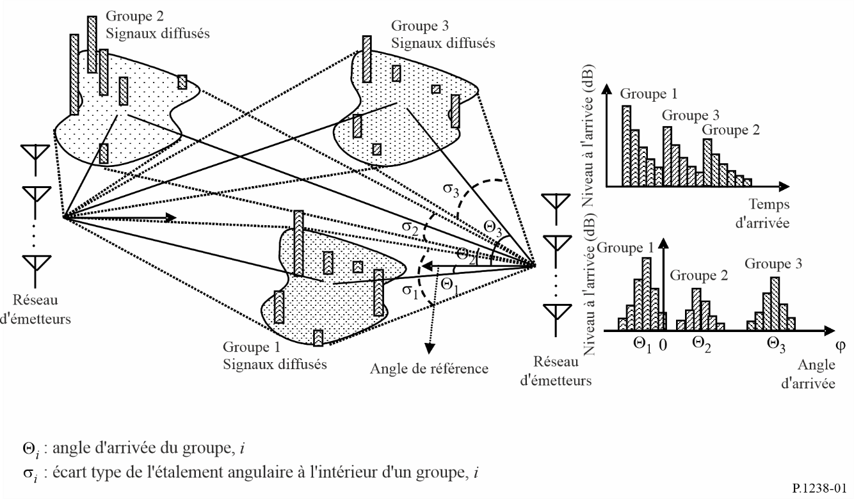

10.2 Distribution angulaire des ondes à l'arrivée depuis l'intérieur du i-ème groupe
La fonction de densité de probabilité de la distribution angulaire des ondes à l'arrivée à l'intérieur d'un groupe est exprimée comme suit:
(13)
où ϕ est l'angle d'arrivée des ondes entrantes à l'intérieur d'un groupe, exprimé en degrés par rapport à l'angle de référence et σ_{i} est l'écart type de l'étalement angulaire, exprimé lui aussi en degrés.
Les paramètres d'étalement angulaire en intérieur figurent au Tableau 14.
TABLEAU 14
Paramètres d'étalement angulaire en intérieur
 | LoS |  | NLoS
 | Moyenne  (degrés) | Variation  (degrés) | Moyenne  (degrés) | Variation  (degrés)
Salle | 23,7 | 21,8-25,6 | – | –
Bureau | 14,8 | 3,93-28,8 | 54,0 | 54
Habitation | 21,4 | 6,89-36 | 25,5 | 4,27-46,8
Couloir | 5 | 5 | 14,76 | 2-37

10.3 Étalement angulaire pour deux directions
Dans un modèle de propagation pour communications large bande avec plusieurs antennes-réseaux au niveau de l'émetteur et du récepteur, la distribution angulaire au niveau de la station d'émission et de la station de réception s'applique. À partir de mesures pour une largeur de bande de 240 MHz à 2,38 GHz, la valeur quadratique moyenne de l'étalement angulaire en intérieur, dans un couloir ou un bureau, pour un niveau seuil de 20 dB, est donnée dans le Tableau 15.
TABLEAU 15
Étalement angulaire pour deux directions
 | Hauteur de  la station 1  (m) | Valeur quadratique moyenne au niveau de la station 1 (degrés) | Hauteur de  la station 2  (m) | Valeur quadratique moyenne au niveau de la station 2 (degrés)
Couloir et bureau | 1,9 | 68,5 | 1,7 | 69,7

11 Modèle statistique en utilisation statique
Lorsque des terminaux sans fil tels que des téléphones cellulaires et des réseaux WLAN sont utilisés en intérieur, ils sont fondamentalement statiques. En utilisation statique, le terminal sans fil proprement dit ne bouge pas, mais son environnement change en raison du déplacement d'objets occultant (personnes par exemple). Afin d'évaluer avec précision la qualité des communications dans un tel environnement, un modèle de canal pour une utilisation statique en intérieur est proposé; il donne simultanément les caractéristiques statistiques de la fonction de densité de probabilité (PDF) et de la fonction d'autocorrélation de la variation du niveau reçu.
Les modèles de canal sont examinés dans les cas LoS et NLoS en intérieur.

11.1 Définition
N_{person} : nombre de personnes qui se déplacent
Δw : diamètre équivalent de la personne qui se déplace (m)
v : vitesse de déplacement des personnes (m/s)
P_{m} : puissance totale sur les trajets multiples
S(x,y) : configuration de la zone de déplacement
f_{T} : décalage de fréquence maximal du terminal mobile en utilisation statique
r_{p} : puissance reçue par le terminal mobile
f : fréquence (Hz)
p(r_{p},k) : fonction de densité de probabilité (PDF) de la puissance reçue définie à l'aide de la distribution de Nakagami-Rice avec le facteur K
K : facteur K défini dans la distribution de Nakagami-Rice
R(Δt) : fonction d'autocorrélation du niveau reçu
R_{N}(Δt) : coefficient d'autocorrélation du niveau reçu
P(f) : spectre de puissance
P_{N}(f) : spectre de puissance normalisé par la puissance P(0).

11.2 Modèle du système
La Figure 2 représente le modèle du système. Les objets en mouvement considérés sont uniquement des personnes; la i^{ème} personne est représentée par un disque de diamètre Δw (m) espacé du terminal mobile (MT) de r_{i}(m). Chaque personne qui se déplace marche dans une direction arbitraire entre 0 et 2π à une vitesse constante v (m/s), à l'intérieur d'une zone arbitraire S(x,y) autour du terminal mobile. Les personnes qui se déplacent sont au nombre de N_{person} et chacune d'elles absorbe une partie de l'énergie sur les trajets qu'elle coupe. Les trajets multiples arrivent au terminal uniformément depuis toutes les directions horizontales. Les Figures 3 et 4 représentent les pièces généralement prises en considération, à savoir les pièces rectangulaires et les pièces circulaires.
Figure 2
Modèle du système
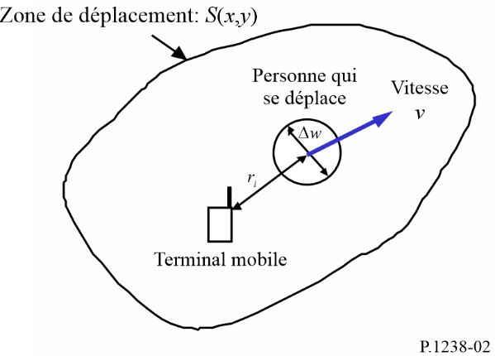
Figure 3
Pièce rectangulaire
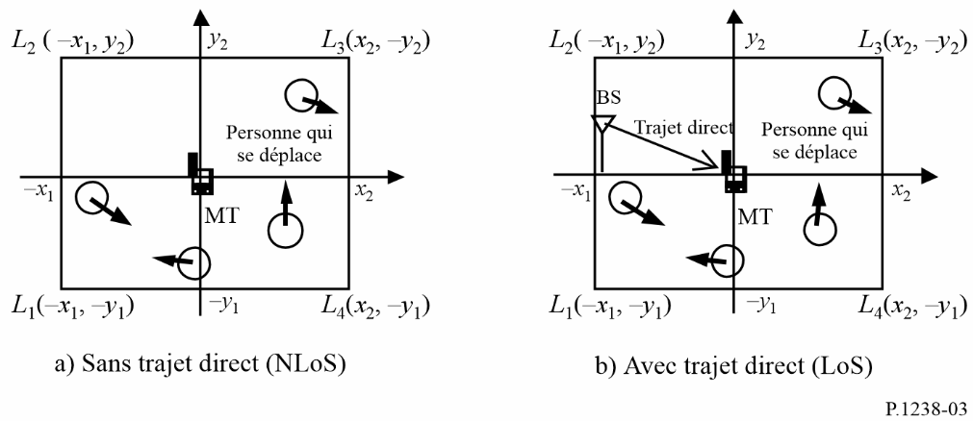
Figure 4
Pièce circulaire
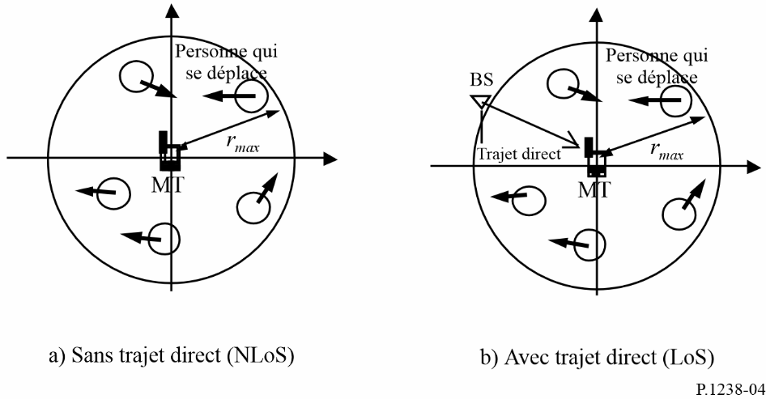

11.2.1 Fonction de densité de probabilité de la puissance reçue
La fonction de densité de probabilité de la puissance reçue r_{p} par le terminal mobile est donnée par la distribution de Nakagami-Rice comme suit:
(14)
où I₀(x) est la fonction de Bessel modifiée d'ordre 0 de première espèce et K représente le facteur K suivant:
(15)
où:
(16)
Ici, e_{Direct}(x) représente l'enveloppe complexe du trajet direct et e_{s}(x) représente l'enveloppe complexe des trajets multiples sans objets en mouvement autour du terminal mobile à la position x, dépendant uniquement de l'environnement statique; leurs valeurs ne dépendent pas du temps t. P_{m} représente la puissance totale sur les trajets multiples. S_{Shape} est une valeur constante qui dépend de la forme et des dimensions de la pièce.

11.2.2 Fonction d'autocorrélation du niveau du signal reçu
La fonction d'autocorrélation R(Δt) du niveau du signal complexe reçu avec une différence de temps Δt est donnée par:
(17)
où:
(18)
Ici f_{T} dépend de la vitesse de déplacement v et de l'épaisseur Δw des personnes qui se déplacent et peut être considérée comme le décalage de fréquence maximal du terminal mobile en utilisation statique.

11.2.3 Spectre de puissance du signal reçu
Le spectre de puissance P(f ) en fonction de la fréquence, qui détermine la variation de l'enveloppe complexe, est donné par la transformée de Fourier de la fonction d'autocorrélation R(Δt) de l'équation (17) comme suit:
(19)
On peut donner l'approximation suivante du spectre de puissance P_{N}(f ) normalisé par la puissance P(0) à la fréquence f = 0 Hz:
(20)
Ici δ(f ) représente la fonction delta de Dirac.

11.2.4 Valeurs
Il est recommandé de considérer une valeur de Δw de 0,3 m comme étant représentative d'un homme adulte moyen.

11.2.5 Exemples
Lorsque Δw, v et N_{person} valent respectivement 0,3 m, 1 m/s et 10, et que r_{max} vaut 10 m pour une pièce circulaire, la fonction de densité de probabilité p(r_{p}, K(x)), la fonction d'autocorrélation R_{N}(Δt) et le spectre de puissance P_{N}(f ) obtenus à partir des équations (14), (15) et (20) sont ceux indiqués respectivement sur les Figs 5, 6 et 7.
Figure 5
Probabilité cumulative du niveau reçu dans une pièce circulaire
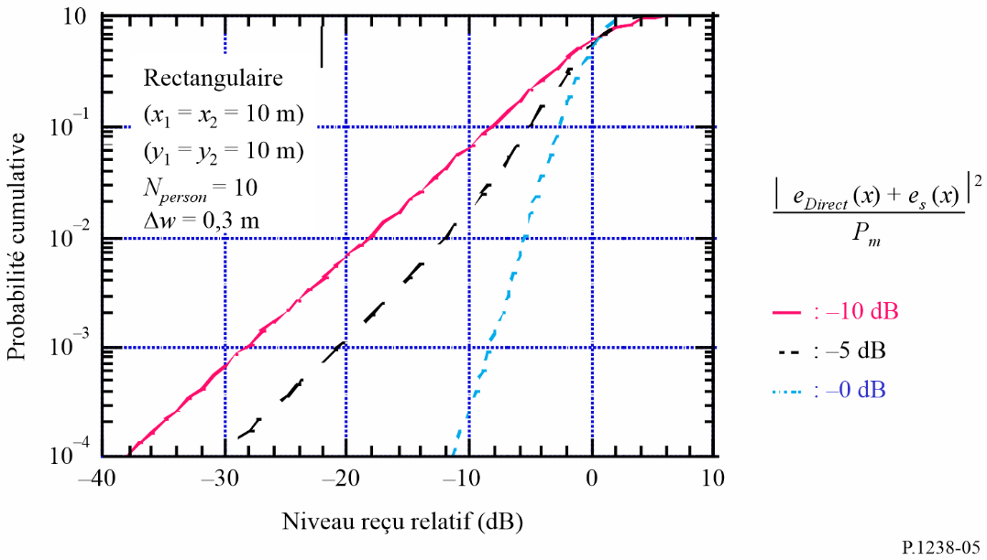
Figure 6
Coefficient d'autocorrélation du niveau reçu dans une pièce circulaire
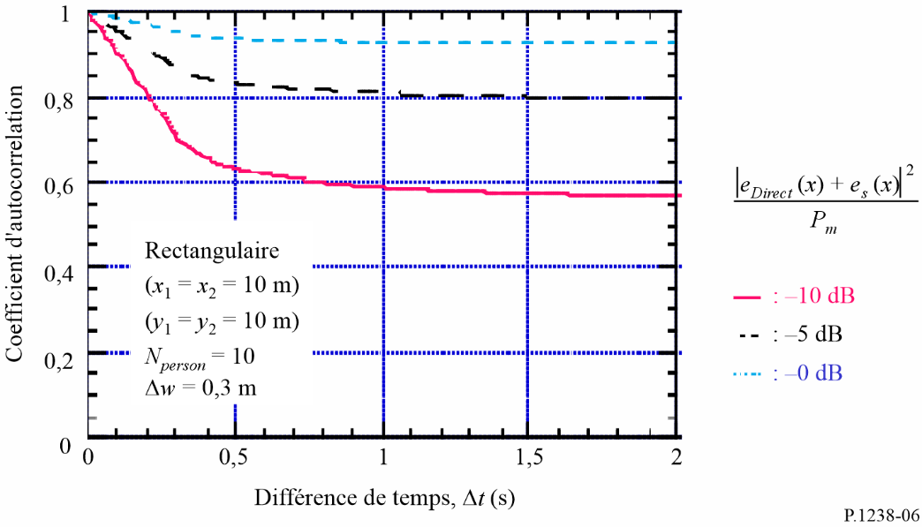
Figure 7
Spectre de puissance dans une pièce circulaire
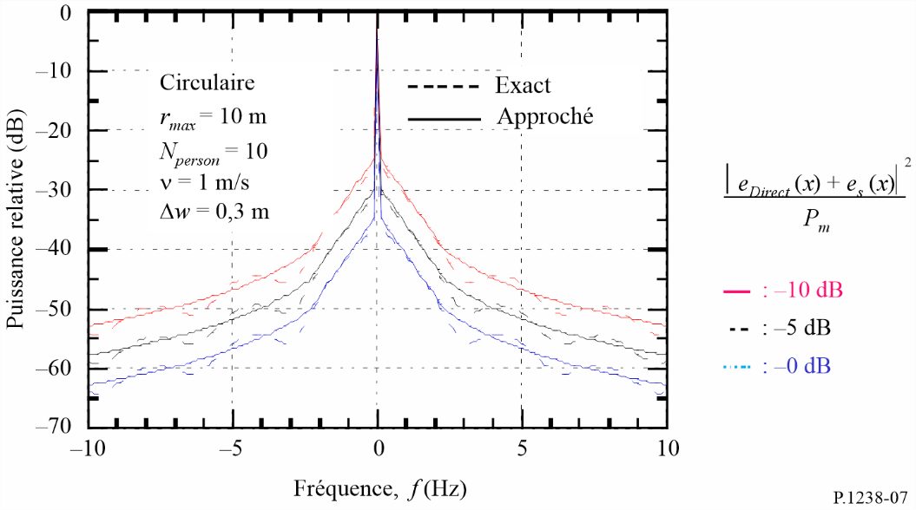

* D'autres résultats de mesure sont nécessaires pour valider les modèles au-dessus de 100 GHz dans la présente Recommandation, comme proposé dans la Question UIT-R 211-7/3.

